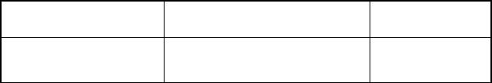
SMD 产品目录明细
客 户：

产 品 名 称:

产 品 型 号：

设 计 号:
文件编号: HX-QW-JS-012
版 本 号:V1.0
拟定
审 核
批准
地址：浙江长兴新槐工业园区创业路18号 邮编:313119
电话： 86-0572-6078889 传真：86-0572-6078246

浙江和兴电子有限公司



日 期:
Web：www.zjhxdz.cn / www.cxhx.com

E-mail: zjhxdz@qq.com
ZheJiang HeXing Electronics Co.,Ltd.

SMD全系列
150302C01
2016.10.24
通用系列
SMD电感
浙江和兴电子有限公司

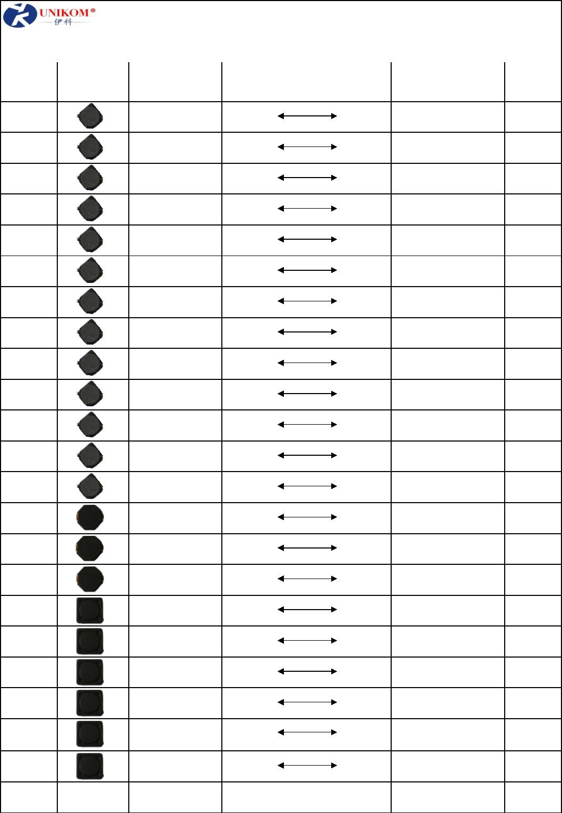

DIMENSIONS
(mm)
INDUCTANCE RANGE
1μH 10μH 100μH 1mH 10mH
TYPE
SHAPE
RATED DC CURRENT
PAGE
CDH2D09
CDH2D11
CDH2D14
CDH2D18
CDH3D11
CDH3D16
CDH3D28
CDH4D18
CDH4D28
CDH5D18
CDH5D28
CDH6D28
CDH6D38
CDH8D28
CDH8D38
CDH8D43
CDH73
3.0x3.0x0.9 1.2μH 10μH
3.0x3.0x1.1 1.0μH 100μH
3.0x3.0x1.4 1.5μH 22μH
0.8A-0.28A
1.1A-0.1A
1.8A-0.3A
3.0x3.0x1.8 2.2μH 100μH 0.85A-0.12A
3.8x3.8x1.1 2.7μH 39μH
3.8x3.8x1.6 1.0μH 680μH 1.47A-0.069A
3.8x3.8x2.8 3.3μH 47μH
4.8x4.8x1.8 1.0μH 680μH 1.8A-0.108A
0.5A-0.14A
1.48A-0.36A
4.8x4.8x2.8 1.0μH 680μH
5.8x5.8x1.8 1.0μH 680μH
2.7A-0.12A
3.0A-0.13A
5.8x5.8x2.8 1.0μH 680μH 3.45A-0.165A
6.8x6.8x2.8 1.0μH 680μH 3.6A-0.193A
6.8x6.8x3.8 1.0μH 680μH
8.3x8.3x3.0 2.5μH 220μH
8.3x8.3x4.0 2.2μH 270μH
5.0A-0.23A
4.5A-0.4A
5.4A-0.55A
8.3x8.3x4.5 1.8μH 330μH 5.15A-0.54A
7.5x7.5x3.4 1.0μH 560μH
7.5x7.5x4.5 1.0μH 820μH
7.5x7.5x3.4 1.0μH 2.2μH
7.5x7.5x4.5 2.2μH 10μH
12.5x12.5x4.5 1.0μH 1000μH
12.5x12.5x6.0 1.0μH 560μH
4A-0.25A
5A-0.24A
CDH74
CDH73D
6A-5.30A
CDH74D
6.5A-3.0A
7.8A-0.32A
8.5A-0.54A
CDH124
CDH125

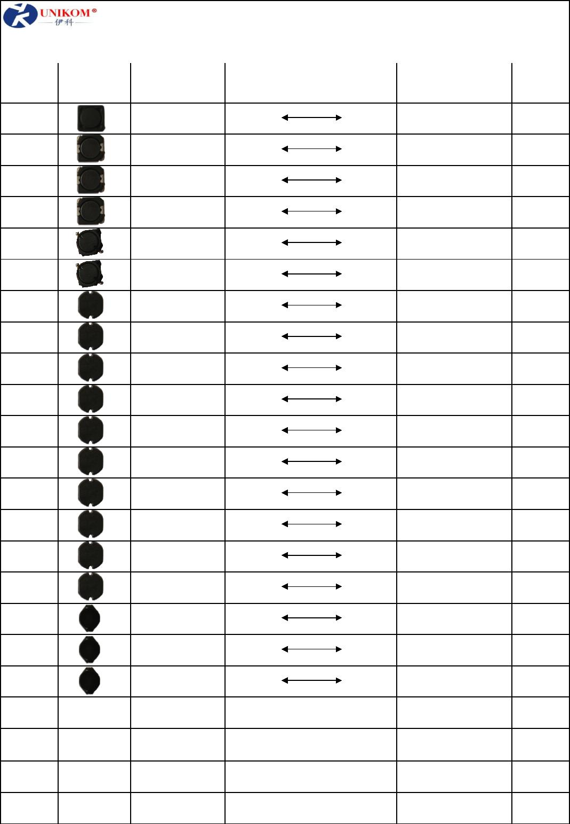
DIMENSIONS
(mm)
INDUCTANCE RANGE
1μH 10μH 100μH 1mH 10mH
TYPE
SHAPE
RATED DC CURRENT
PAGE
CDH127
CDH103R
CDH104R
CDH105R
BF7032
BF7045
CD31
12.5x12.5x8.0 1.0μH 560μH 10.4A-0.73A
10.5x10.5x3.1 1.2μH 470μH
10.5x10.5x4.1 1.2μH 470μH 5.4A-0.405A
10.5x10.5x5.1 4.7μH 1000μH
7.2x7.2x3.4 1.0μH 1000μH 3.15A-0.15A
4.8A-0.45A
6.4A-0.42A
7.2x7.2x4.8 1.0μH 1000μH
3.5x3.0x1.6 1.0μH 47μH
3.5x3.0x2.1 1.0μH 820μH
4.5x4.0x3.2 1.0μH 560μH
3.0A-0.17A
1.2A-0.3A
2.0A-0.06A
2.6A-0.1A
CD32
CD43
CD52
5.8x5.2x2.5 1.0μH 820μH 3.55A-0.16A
CD53
5.8x5.2x3.4 1.0μH 820μH
5.8x5.2x4.5 1.0μH 820μH
7.8x7.0x3.5 2.2μH 820μH
7.8x7.0x5.0 2.7μH 820μH
10.0x9.0x4.0 2.2μH 820μH
10.0x9.0x6.5 1.0μH 820μH
13x9.4x5.2 3.3μH 68μH
18.5x15.2x7.1 4.7μH 330μH
13x9.4x11.4 22μH 470μH
3.7A-0.18A
5.4A-0.19A
4.0A-0.17A
4.6A-0.25A
4.7A-0.24A
8.0A-0.24A
6.4A-1.4A
11.0A-1.9A
5.5A-1.0A
CD54
CD73
CD75
CD104
CD105
B1305
B1807
B1311

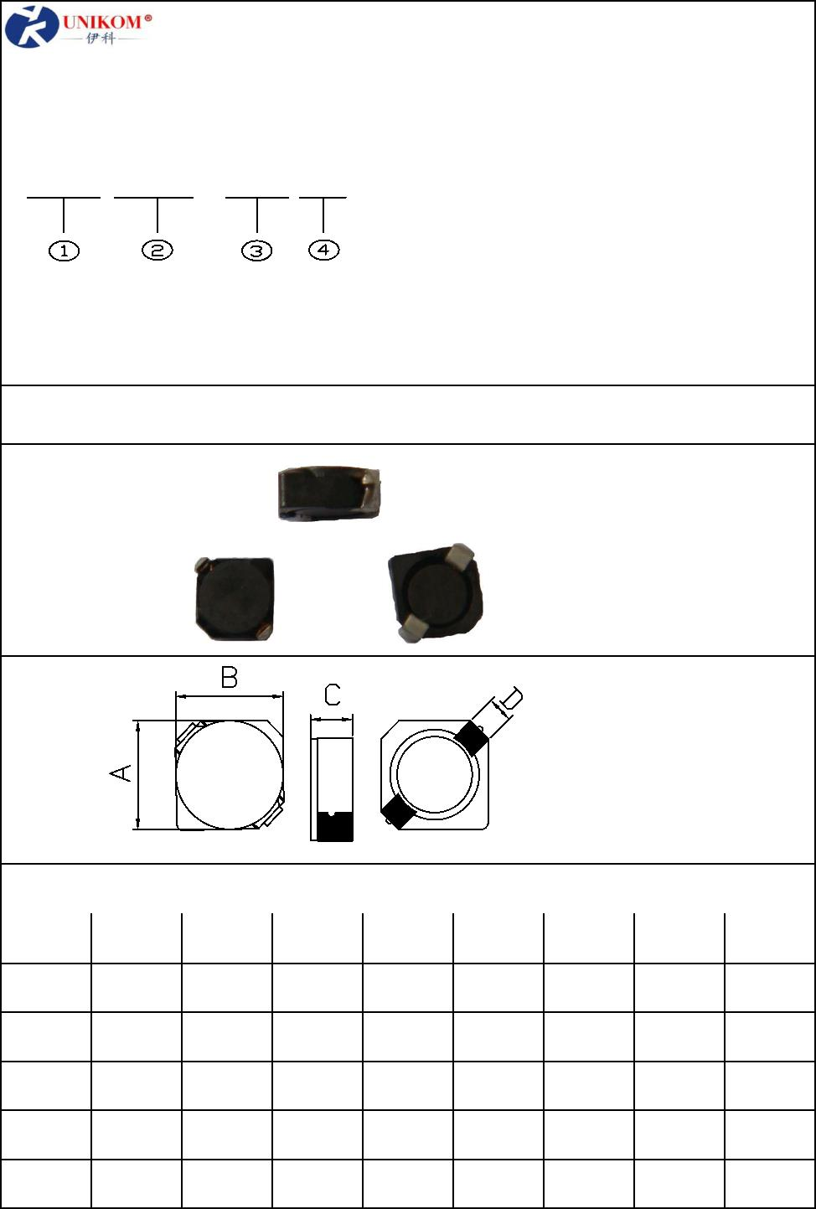
浙 江 和 兴 电 子 有 限 公 司
Zhejiang Hexing Electronics Co.,Ltd.
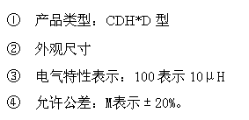一、产品标示：
① 产品类型：CDH*D型
CDH 2D14 100 M
② 外观尺寸:
③ 电气特性表示:100表示10μH
④ 允许公差：M表示±20%。
电感量公差：J:±5%;K:±10%;M:±20%;N:±30%
二、外形尺寸（UNIT:mm）

TYPE A(max) B(max) C(max)
D
E
F
G
H
CDH2D09 3.2
CDH2D11 3.2
CDH2D14 3.2
CDH2D18 3.2
3.2
3.2
3.2
3.2
1.2
1.3
1.55
2.1
1.0
1.0
1.0
1.0

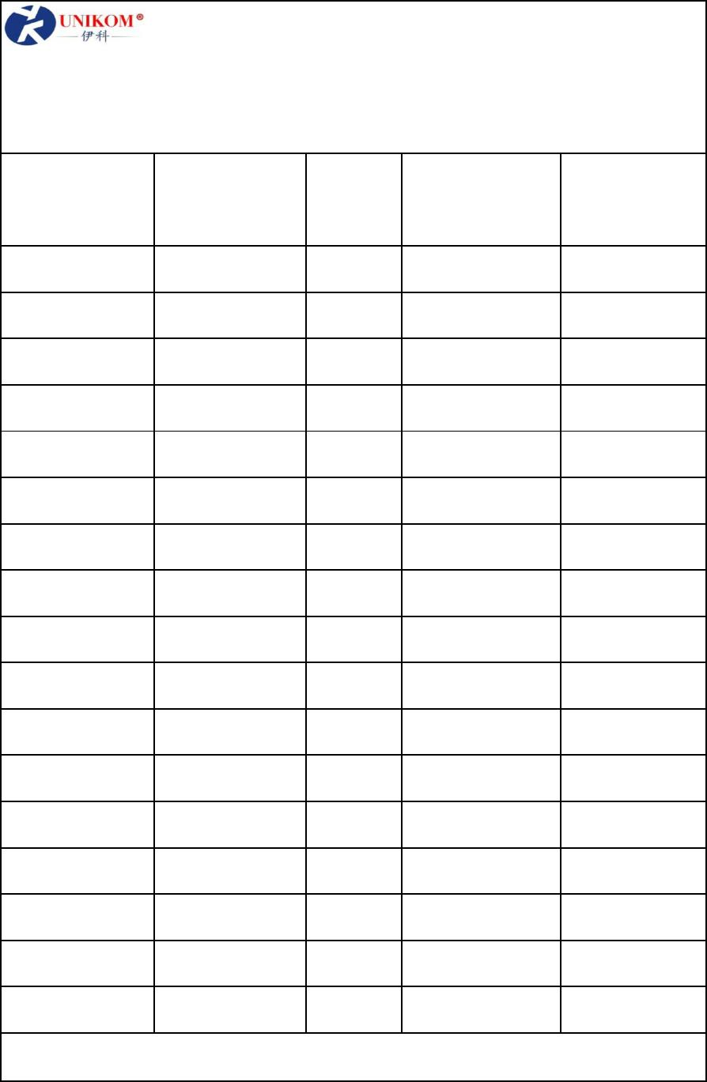
浙 江 和 兴 电 子 有 限 公 司
Zhejiang Hexing Electronics Co.,Ltd.
电气性能
Part NO.
产品编号
Test Condition Tolerance DC Resistance Rated Current
测试条件 公差(%) 直流电阻(Ω)Max 额定电流(A)Max
CDH2D09-1R2N 100KHZ/0.25V
CDH2D09-1R5N 100KHZ/0.25V
CDH2D09-1R8N 100KHZ/0.25V
CDH2D09-2R2N 100KHZ/0.25V
CDH2D09-2R5N 100KHZ/0.25V
CDH2D09-3R0N 100KHZ/0.25V
CDH2D09-3R9N 100KHZ/0.25V
CDH2D09-4R7N 100KHZ/0.25V
CDH2D09-5R6N 100KHZ/0.25V
CDH2D09-6R8N 100KHZ/0.25V
CDH2D09-8R2N 100KHZ/0.25V
±30
±30
±30
±30
±30
±30
±30
±30
±30
±30
±30
±20
0.098
0.110
0.131
0.144
0.150
0.194
0.225
0.288
0.325
0.425
0.472
0.538
0.80
0.73
0.65
0.60
0.53
0.47
0.45
0.41
0.37
0.33
0.30
0.28
CDH2D09-100M
1KHZ/0.25V
*本产品在研发中性能的改善，恕不另行通知，敬请谅解。

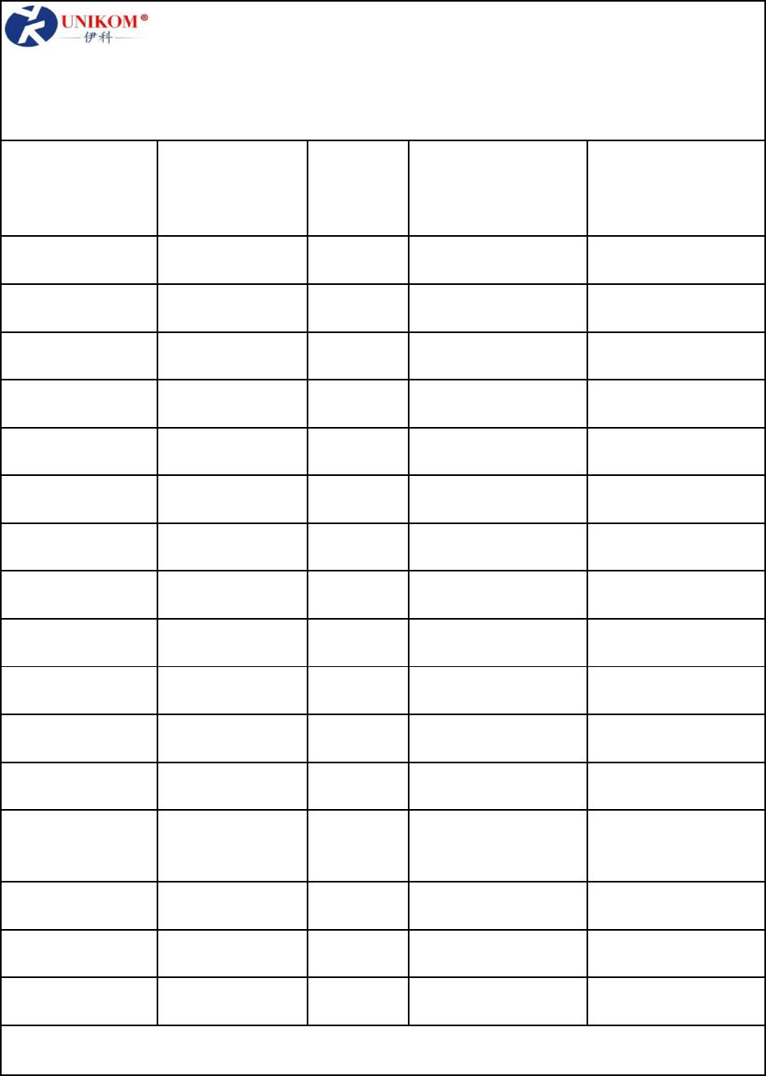
浙 江 和 兴 电 子 有 限 公 司
Zhejiang Hexing Electronics Co.,Ltd
电气性能
Part NO.
产品编号
Test Condition Tolerance DC Resistance Rated Current
测试条件 公差(%) 直流电阻(Ω)Max 额定电流(A)Max
CDH2D11-1R0N 100KHZ/0.25V
CDH2D11-1R5N 100KHZ/0.25V
CDH2D11-2R2N 100KHZ/0.25V
CDH2D11-2R7N 100KHZ/0.25V
CDH2D11-3R3N 100KHZ/0.25V
CDH2D11-4R7N 100KHZ/0.25V
CDH2D11-6R8N 100KHZ/0.25V
±30
±30
±30
±30
±30
±30
±30
±20
±20
±20
±20
±20
0.0600
0.0680
0.1066
0.1090
0.1370
0.1660
0.2560
0.3400
0.9500
1.3000
1.7000
3.2800
1.100
0.900
0.800
0.720
0.600
0.515
0.420
0.350
0.220
0.180
0.130
0.100
CDH2D11-100M
CDH2D11-220M
CDH2D11-330M
CDH2D11-470M
CDH2D11-101M
1KHZ/0.25V
1KHZ/0.25V
1KHZ/0.25V
1KHZ/0.25V
1KHZ/0.25V
*本产品在研发中性能的改善，恕不另行通知，敬请谅解。

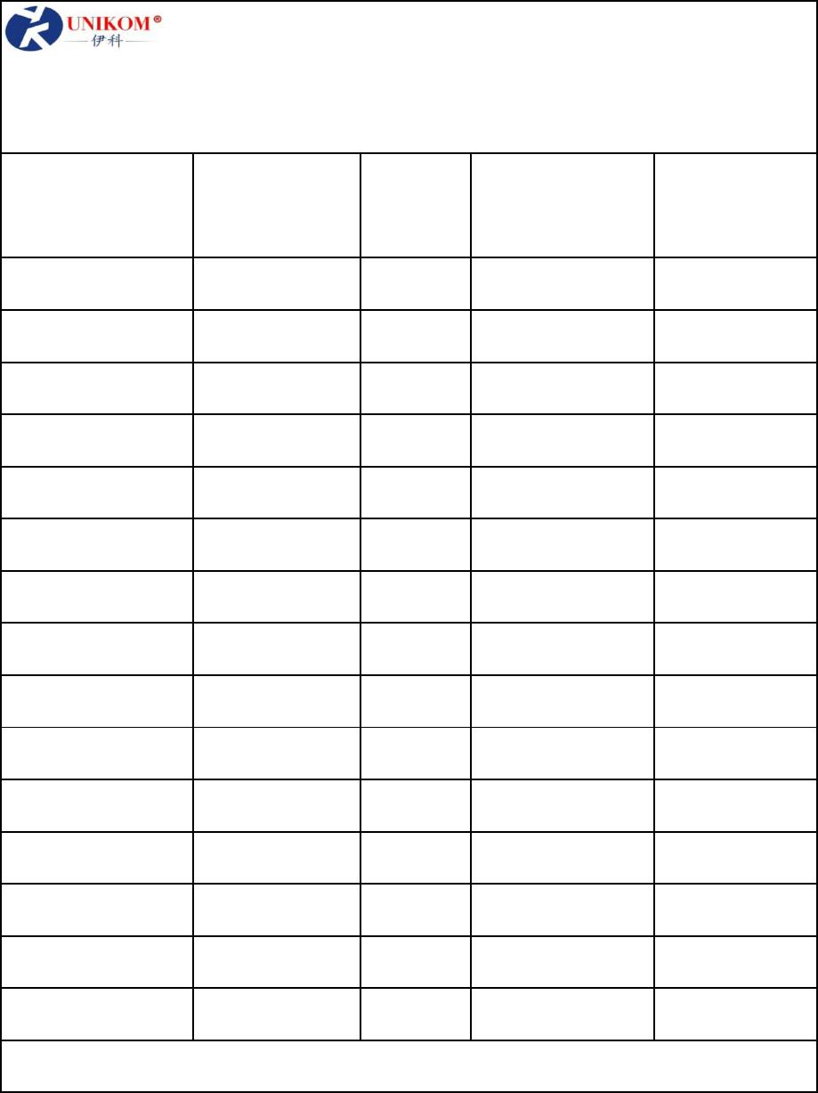
浙 江 和 兴 电 子 有 限 公 司
Zhejiang Hexing Electronics Co.,Ltd.
电气性能
Part NO.
产品编号
Test Condition Tolerance DC Resistance Rated Current
测试条件 公差(%) 直流电阻(Ω)Max 额定电流(A)Max
CDH2D14-1R5N
CDH2D14-1R8N
CDH2D14-2R2N
CDH2D14-2R7N
CDH2D14-3R3N
CDH2D14-4R7N
CDH2D14-6R8N
CDH2D14-100M
CDH2D14-220M
100KHZ/0.25V
±30
±30
±30
±30
±30
±30
±30
±20
±20
0.063
0.075
0.095
0.106
0.121
0.169
0.213
0.294
0.65
1.80
1.65
0.90
1.35
0.85
1.00
0.85
0.70
0.3
100KHZ/0.25V
100KHZ/0.25V
100KHZ/0.25V
100KHZ/0.25V
100KHZ/0.25V
100KHZ/0.25V
1KHZ/0.25V
1KHZ/0.25V
*本产品在研发中性能的改善，恕不另行通知，敬请谅解。

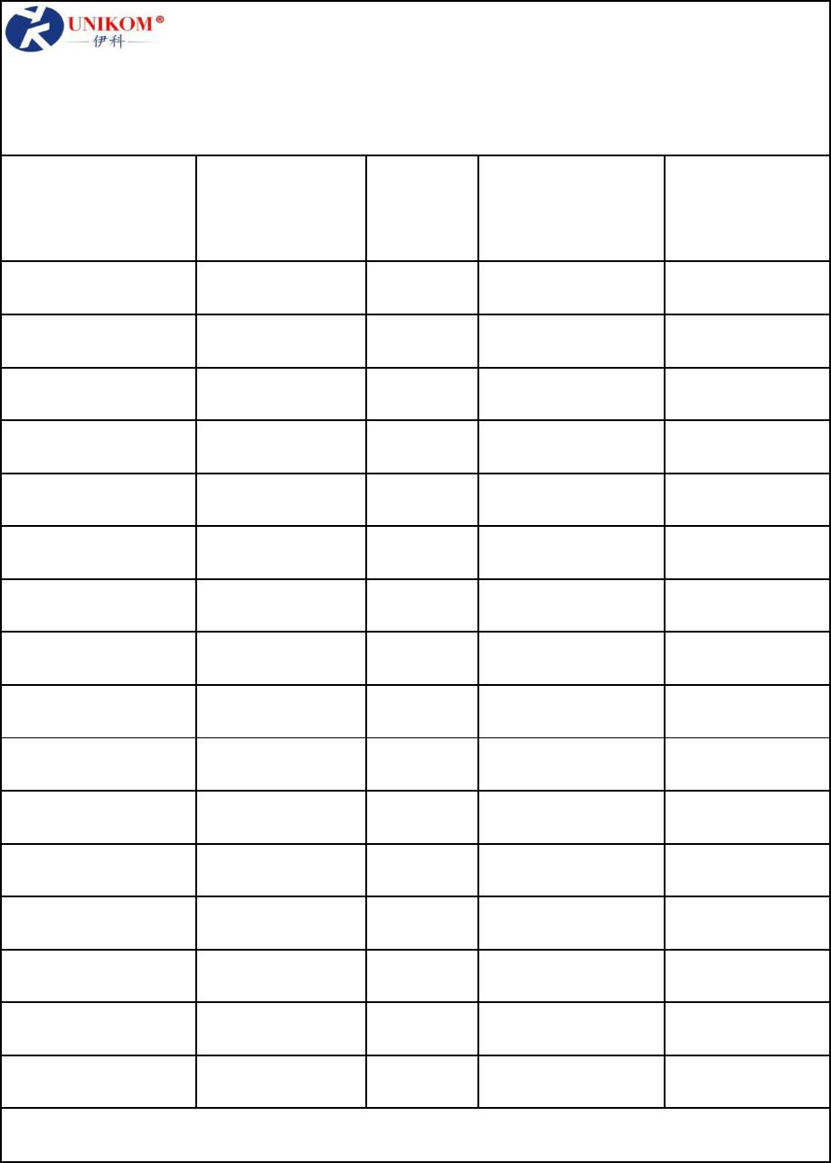
浙 江 和 兴 电 子 有 限 公 司
Zhejiang Hexing Electronics Co.,Ltd.
电气性能
Part NO.
产品编号
Test Condition Tolerance DC Resistance Rated Current
公差(%)
测试条件
直流电阻(Ω)Max 额定电(A)Max
CDH2D18-2R2N
CDH2D18-2R7N
CDH2D18-3R3N
CDH2D18-4R7N
CDH2D18-6R2N
CDH2D18-6R8N
CDH2D18-100M
CDH2D18-220M
CDH2D18-330M
CDH2D18-470M
CDH2D18-101M
100KHZ/0.25V
±30
0.041
0.056
0.080
0.079
0.112
0.112
0.180
0.403
0.502
0.741
1.7
0.85
0.84
0.75
0.72
0.63
0.63
0.43
0.32
100KHZ/0.25V
100KHZ/0.25V
100KHZ/0.25V
100KHZ/0.25V
100KHZ/0.25V
1KHZ/0.25V
1KHZ/0.25V
1KHZ/0.25V
1KHZ/0.25V
1KHZ/0.25V
±30
±30
±30
±30
±30
±20
±20
±20
±20
±20
0.265
0.214
0.12
*本产品在研发中性能的改善，恕不另行通知，敬请谅解。

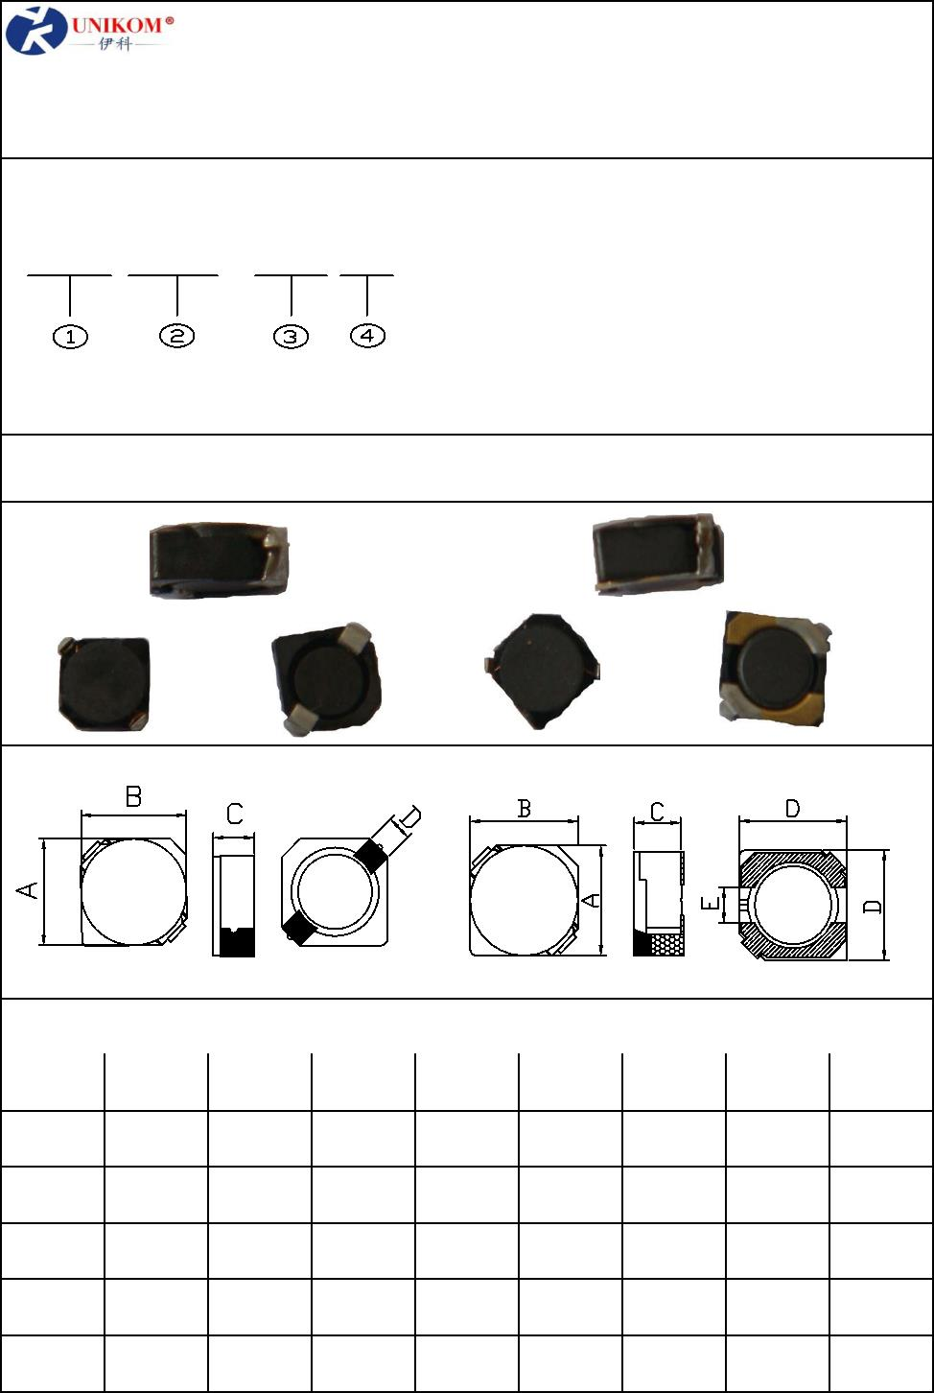
浙 江 和 兴 电 子 有 限 公 司
Zhejiang Hexing Electronics Co.,Ltd.
CDH*D型贴片功率电感
一、产品标示：
① 产品类型：CDH*D型
CDH 3D16 100 M
② 外观尺寸:
③ 电气特性表示:100表示10μH
④ 允许公差：M表示±20%。
电感量公差：J:±5%;K:±10%;M:±20%;N:±30%
二、外形尺寸（UNIT:mm）
图一 图二
TYPE
A(max) B(max) C(max)
D
E
F
G
适用图示
图一
CDH3D11 4.0
CDH3D16 4.0
CDH3D16B 4.0
4.0
4.0
4.0
4.0
4.0
1.3
1.8
1.8
3.0
3.0
1.1
1.1
3.8
1.1
3.8
图一
1.1
1.1
图二
CDH3D28
4.0
4.0
图一
CDH3D28B
图二

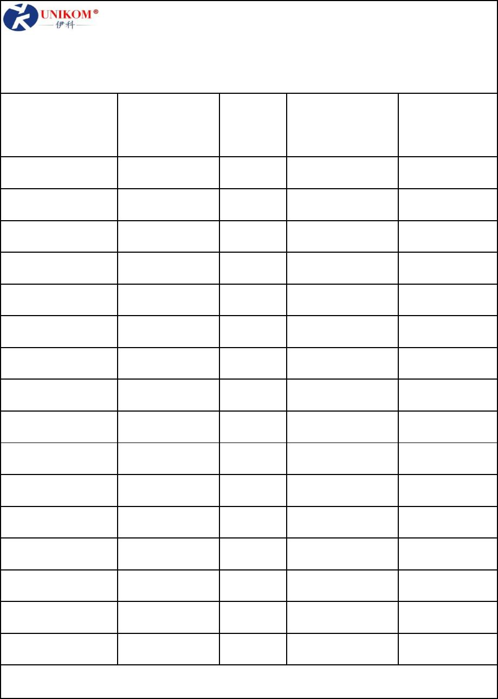
浙 江 和 兴 电 子 有 限 公 司
Zhejiang Hexing Electronics Co.,Ltd.
电气性能
Part NO.
产品编号
Test Condition Tolerance
测试条件
DC Resistance
公差(%) 直流电阻(Ω)Max 额定电流(A)Max
Rated Current
CDH3D11-2R7N
CDH3D11-4R7N
CDH3D11--6R8N
CDH3D11-8R2N
CDH3D11-100M
CDH3D11-120M
CDH3D11-150M
CDH3D11-180M
CDH3D11-220M
CDH3D11-270M
CDH3D11-330M
CDH3D11-390M
100KHZ/0.25V
±30
±30
±30
±30
±20
±20
±20
±20
±20
±20
±20
±20
0.078
0.123
0.180
0.204
0.240
0.276
0.372
0.468
0.540
0.726
0.822
0.942
0.50
0.40
0.34
0.32
0.28
0.25
0.23
0.21
100KHZ/0.25V
100KHZ/0.25V
100KHZ/0.25V
1KHZ/0.25V
1KHZ/0.25V
1KHZ/0.25V
1KHZ/0.25V
1KHZ/0.25V
1KHZ/0.25V
1KHZ/0.25V
1KHZ/0.25V
0.19
0.17
0.15
0.14
*本产品在研发中性能的改善，恕不另行通知，敬请谅解。

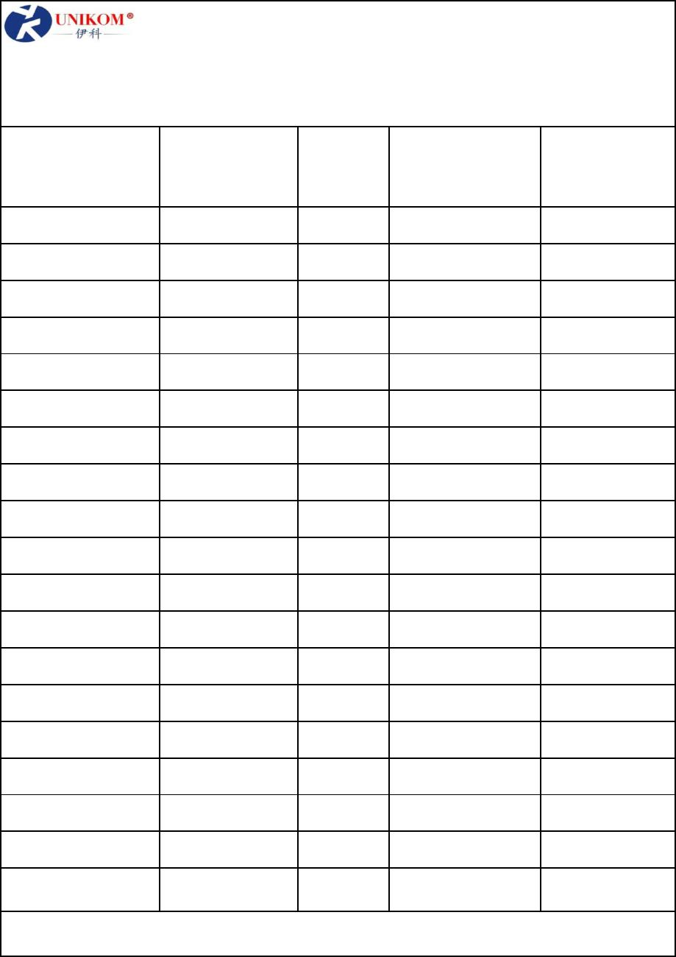
浙 江 和 兴 电 子 有 限 公 司
Zhejiang Hexing Electronics Co.,Ltd.
电气性能
Part NO.
产品编号
Test Condition Tolerance DC Resistance Rated Current
测试条件 公差(%) 直流电阻(Ω)Max 额定电流(A)Max
CDH3D16-1R0N
CDH3D16-1R5N
CDH3D16-2R2N
CDH3D16-2R7N
CDH3D16-3R3N
CDH3D16-3R9N
CDH3D16-4R7N
CDH3D16-5R6N
CDH3D16-6R8N
CDH3D16-8R2N
CDH3D16-100M
CDH3D16-120M
CDH3D16-150M
CDH3D16-180M
CDH3D16-220M
CDH3D16-270M
CDH3D16-330M
CDH3D16-390M
CDH3D16-470M
100KHZ/0.25V
±30
±30
±30
±30
±30
±30
±30
±30
±30
±30
±20
±20
±20
±20
±20
±20
±20
±20
±20
45.50m
52.00m
72.00m
75.00m
85.00m
95.00m
105.00m
119.60m
170.00m
190.00m
210m
1.47
1.45
1.20
1.18
1.10
1.00
900m
822m
730m
621m
550m
500m
450m
410m
400m
370m
320m
278m
260m
100KHZ/0.25V
100KHZ/0.25V
100KHZ/0.25V
100KHZ/0.25V
100KHZ/0.25V
100KHZ/0.25V
100KHZ/0.25V
100KHZ/0.25V
100KHZ/0.25V
1KHZ/0.25V
1KHZ/0.25V
1KHZ/0.25V
1KHZ/0.25V
1KHZ/0.25V
1KHZ/0.25V
1KHZ/0.25V
1KHZ/0.25V
1KHZ/0.25V
247m
295m
416m
430m
546m
675m
871m
962m
CDH3D16-560M
1KHZ/0.25V
±20
1.09
242m
*本产品在研发中性能的改善，恕不另行通知，敬请谅解。

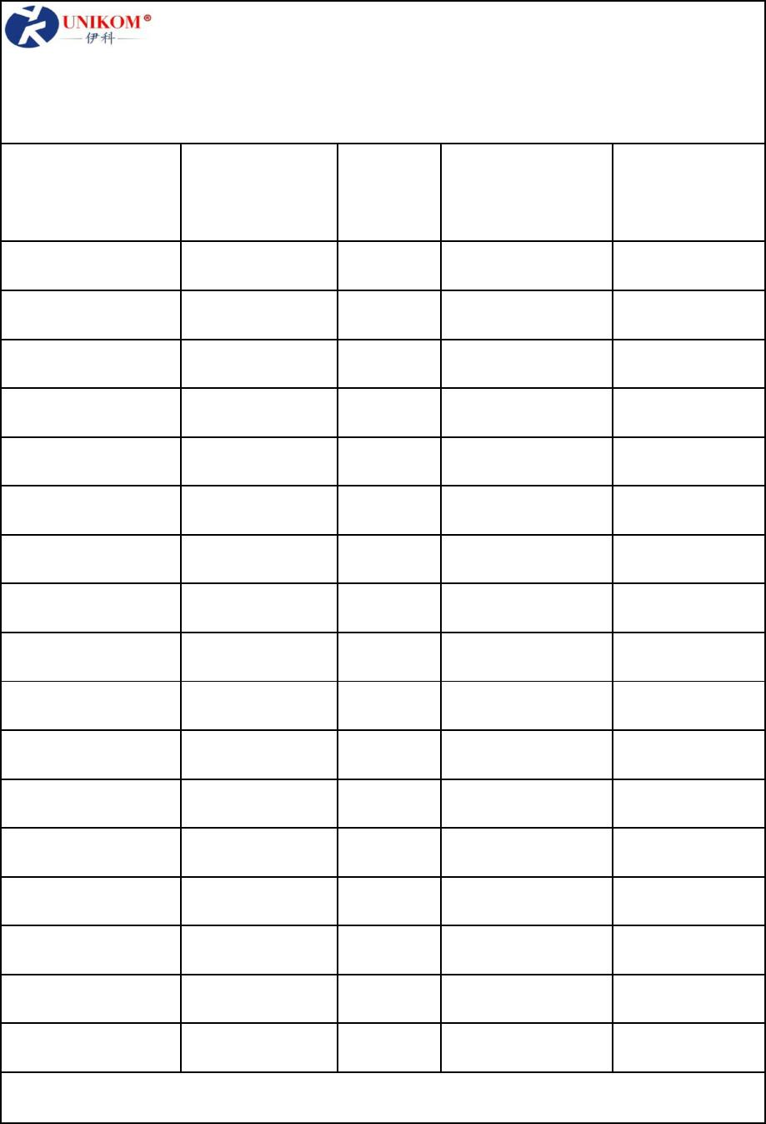
浙 江 和 兴 电 子 有 限 公 司
Zhejiang Hexing Electronics Co.,Ltd.
电气性能
Part NO.
产品编号
Test Condition Tolerance DC Resistance Rated Current
测试条件 公差(%) 直流电阻(Ω)Max 额定电流(A)Max
CDH3D16-680M
CDH3D16-820M
CDH3D16-101M
CDH3D16-121M
CDH3D16-151M
CDH3D16-181M
CDH3D16-221M
CDH3D16-271M
CDH3D16-331M
CDH3D16-391M
CDH3D16-471M
CDH3D16-561M
CDH3D16-681M
1KHZ/0.25V
±20
±20
±20
±20
±20
±20
±20
±20
±20
±20
±20
±20
±20
1.250
1.500
1.680
2.150
2.600
2.860
4.550
5.070
5.890
6.500
7.150
9.750
12.74
219m
200m
187m
178m
150m
138m
122m
105m
98m
1KHZ/0.25V
1KHZ/0.25V
1KHZ/0.25V
1KHZ/0.25V
1KHZ/0.25V
1KHZ/0.25V
1KHZ/0.25V
1KHZ/0.25V
1KHZ/0.25V
1KHZ/0.25V
1KHZ/0.25V
1KHZ/0.25V
96m
81m
70m
69m
*本产品在研发中性能的改善，恕不另行通知，敬请谅解。

浙 江 和 兴 电 子 有 限 公 司
Zhejiang Hexing Electronics Co.,Ltd.
电气性能
Part NO.
产品编号
Test Condition Tolerance DC Resistance Rated Current
测试条件 公差(%) 直流电阻(Ω)Max 额定电流(A)Max
CDH3D28-3R3N
CDH3D28-4R7N
CDH3D28-6R8N
CDH3D28-100M
CDH3D28-150M
CDH3D28-220M
CDH3D28-330M
CDH3D28-470M
100KHZ/0.25V
±30
±30
±30
±20
±20
±20
±20
±20
0.0721
0.0883
0.1190
0.1450
0.2130
0.3350
0.4810
0.5990
1.48
1.28
0.94
0.80
0.64
0.55
0.44
0.36
100KHZ/0.25V
100KHZ/0.25V
1KHZ/0.25V
1KHZ/0.25V
1KHZ/0.25V
1KHZ/0.25V
1KHZ/0.25V
*本产品在研发中性能的改善，恕不另行通知，敬请谅解。

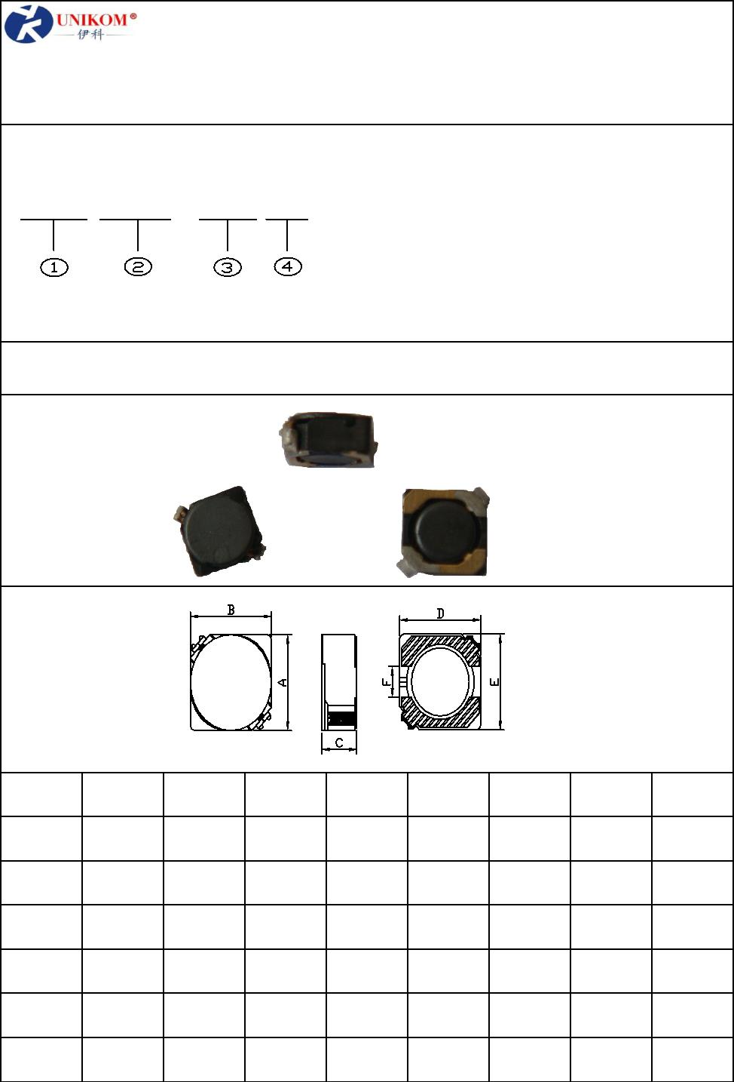
浙 江 和 兴 电 子 有 限 公 司
Zhejiang Hexing Electronics Co.,Ltd.
CDH*D型贴片功率电感
一、产品标示：
① 产品类型：CDH*D型
CDH 4D28 100 M
② 外观尺寸:
③ 电气特性表示:100表示10μH
④ 允许公差：M表示±20%。
电感量公差：J:±5%;K:±10%;M:±20%;N:±30%
二、外形尺寸（UNIT:mm）
TYPE A(max) B(max) C(max)
D
E
F
G
H
CDH4D18 5.0
CDH4D28 5.0
CDH5D18 6.0
CDH5D28 6.0
CDH6D28 7.0
CDH6D38 7.0
5.0
5.0
6.0
6.0
7.0
7.0
2.0
3.0
2.0
3.0
3.0
4.0
4.5
4.5
5.5
5.5
6.5
6.5
4.5
4.5
5.5
5.5
6.5
6.5
1.5
1.5
2.0
2.0
2.0
2.0

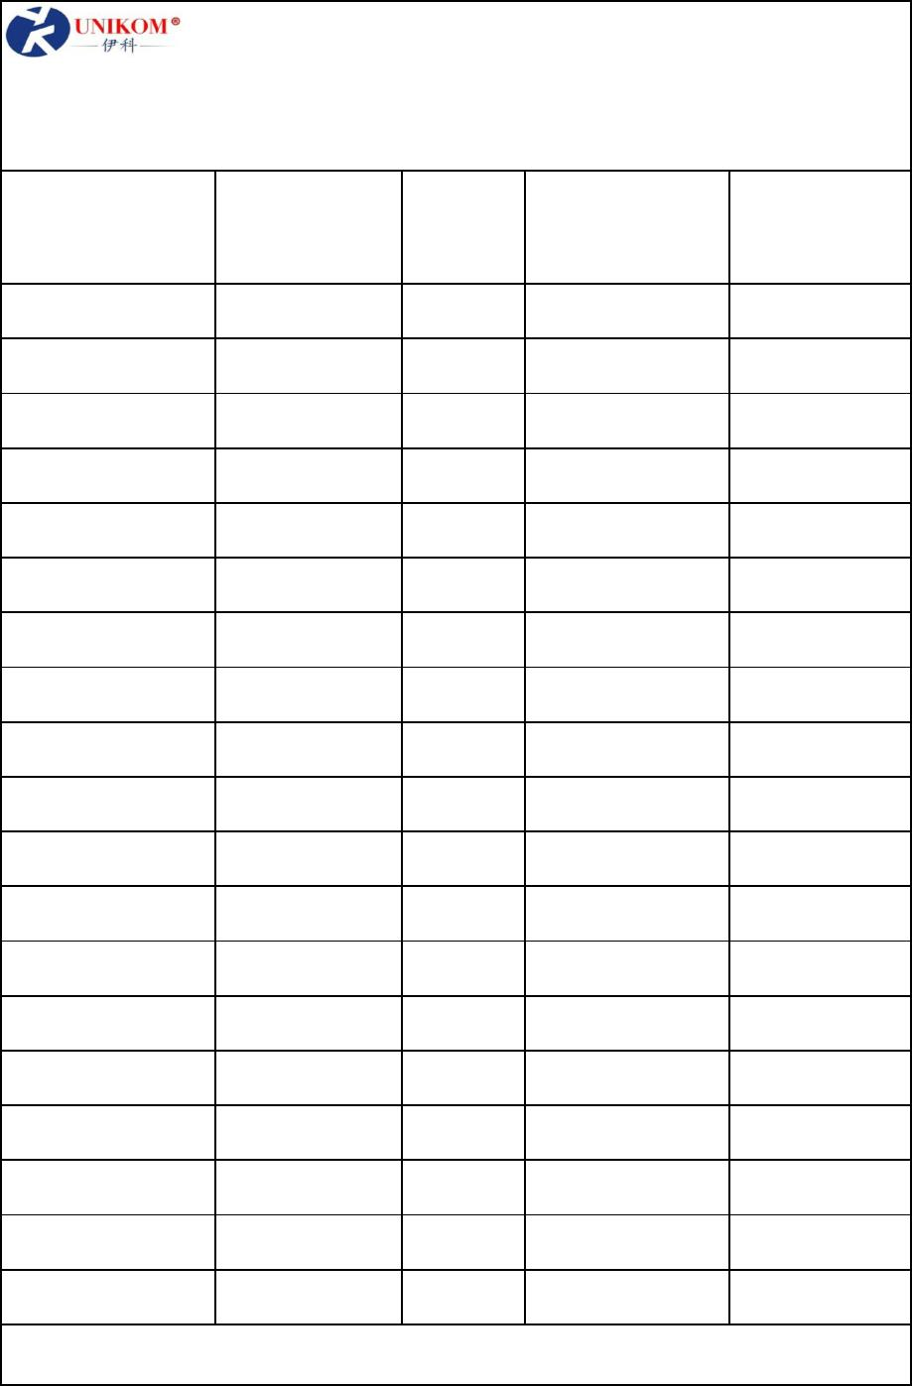
浙 江 和 兴 电 子 有 限 公 司
Zhejiang Hexing Electronics Co.,Ltd.
电气性能
Part NO.
产品编号
Test Condition Tolerance DC Resistance Rated Current
测试条件
公差(%)
直流电阻(Ω)Max 额定电流(A)Max
CDH4D18-1R0N
CDH4D18-1R5N
CDH4D18-2R2N
CDH4D18-2R7N
CDH4D18-3R3N
CDH4D18-3R9N
CDH4D18-4R7N
CDH4D18-5R6N
CDH4D18-6R8N
CDH4D18-8R2N
CDH4D18-100M
CDH4D18-150M
CDH4D18-220M
CDH4D18-330M
CDH4D18-390M
CDH4D18-470M
CDH4D18-560M
CDH4D18-680M
CDH4D18-820M
CDH4D18-101M
100KHZ/0.25V
±30
28.60m
45.50m
52.00m
58.50m
62.40m
65.00m
78.00m
98.80m
143.00m
156.00m
158.60m
247m
1.80
1.45
1.40
1.30
1.15
900m
860m
820m
780m
700m
620m
500m
420m
335m
315m
295m
275m
245m
225m
205m
100KHZ/0.25V
100KHZ/0.25V
100KHZ/0.25V
100KHZ/0.25V
100KHZ/0.25V
100KHZ/0.25V
100KHZ/0.25V
100KHZ/0.25V
100KHZ/0.25V
1KHZ/0.25V
1KHZ/0.25V
1KHZ/0.25V
1KHZ/0.25V
1KHZ/0.25V
1KHZ/0.25V
1KHZ/0.25V
1KHZ/0.25V
1KHZ/0.25V
1KHZ/0.25V
±30
±30
±30
±30
±30
±30
±30
±30
±30
±20
±20
±20
±20
±20
±20
±20
±20
±20
±20
260m
546m
585m
845m
910m
1
1.3
1.56
*本产品在研发中性能的改善，恕不另行通知，敬请谅解。

浙 江 和 兴 电 子 有 限 公 司
Zhejiang Hexing Electronics Co.,Ltd.
电气性能
Part NO.
产品编号
Test Condition Tolerance DC Resistance Rated Current
测试条件 公差(%) 直流电阻(Ω)Max 额定电流(A)Max
CDH4D18-121M
CDH4D18-151M
CDH4D18-181M
CDH4D18-221M
CDH4D18-271M
CDH4D18-331M
CDH4D18-391M
CDH4D18-471M
CDH4D18-561M
CDH4D18-681M
1KHZ/0.25V
±20
±20
±20
±20
±20
±20
±20
±20
±20
±20
2.100
2.340
2.600
3.380
4.030
4.560
5.070
5.460
8.190
10.010
185m
155m
145m
140m
135m
130m
125m
120m
112m
108m
1KHZ/0.25V
1KHZ/0.25V
1KHZ/0.25V
1KHZ/0.25V
1KHZ/0.25V
1KHZ/0.25V
1KHZ/0.25V
1KHZ/0.25V
1KHZ/0.25V
*本产品在研发中性能的改善，恕不另行通知，敬请谅解。

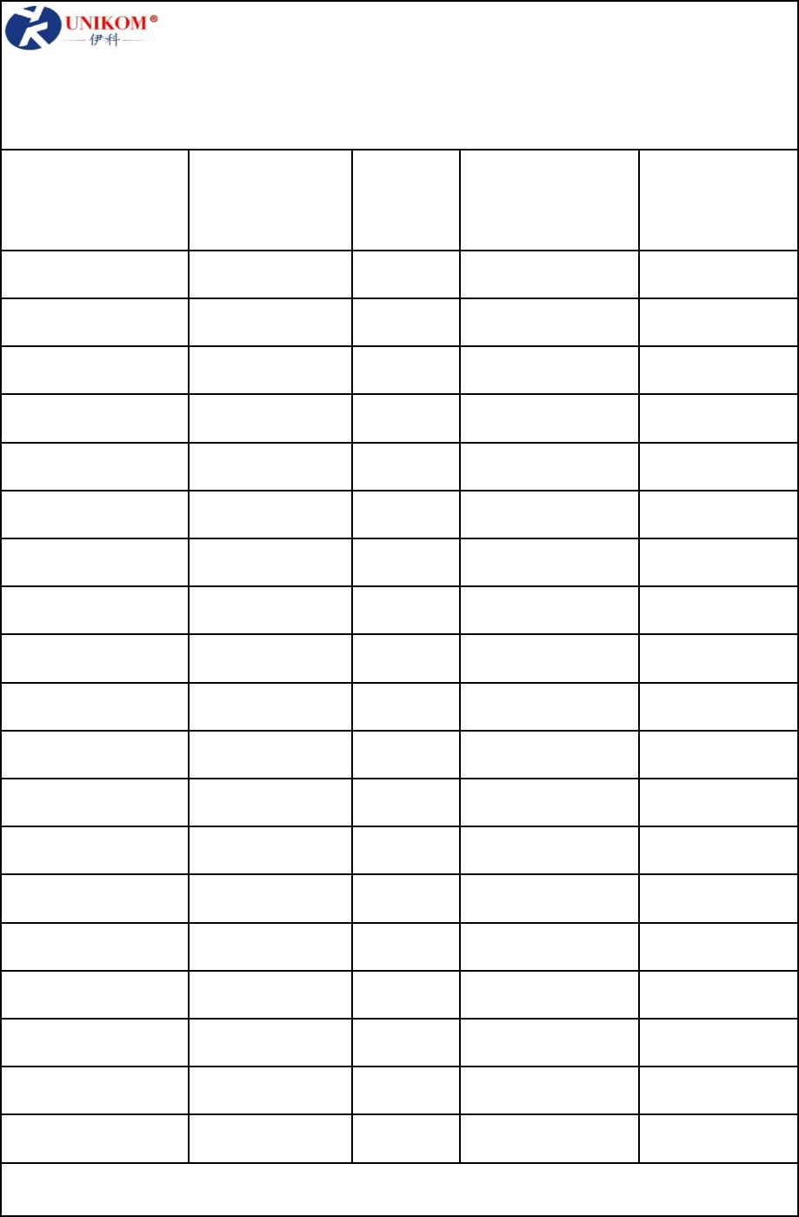
浙 江 和 兴 电 子 有 限 公 司
Zhejiang Hexing Electronics Co.,Ltd.
电气性能
Part NO.
产品编号
Test Condition Tolerance DC Resistance Rated Current
测试条件 公差(%) 直流电阻(Ω)Max 额定电流(A)Max
CDH4D28-1R0N
CDH4D28-2R2N
CDH4D28-3R0N
CDH4D28-3R9N
CDH4D28-4R7N
CDH4D28-5R6N
CDH4D28-6R8N
CDH4D28-100M
CDH4D28-120M
CDH4D28-150M
CDH4D28-220M
CDH4D28-270M
CDH4D28-330M
CDH4D28-390M
CDH4D28-430M
CDH4D28-470M
CDH4D28-560M
CDH4D28-680M
CDH4D28-820M
CDH4D28-101M
100KHZ/0.25V
±30
±30
±30
±30
±30
±30
±30
±20
±20
±20
±20
±20
±20
±20
±20
±20
±20
±20
±20
±20
25.74m
33.8m
48.1m
48.1m
52m
2.70
1.80
1.55
1.50
1.35
1.21
1.15
1.00
840m
752m
700m
585m
570m
520m
510m
500m
420m
352m
330m
300m
100KHZ/0.25V
100KHZ/0.25V
100KHZ/0.25V
100KHZ/0.25V
100KHZ/0.25V
100KHZ/0.25V
1KHZ/0.25V
1KHZ/0.25V
1KHZ/0.25V
1KHZ/0.25V
1KHZ/0.25V
1KHZ/0.25V
1KHZ/0.25V
1KHZ/0.25V
1KHZ/0.25V
1KHZ/0.25V
1KHZ/0.25V
1KHZ/0.25V
1KHZ/0.25V
58.5m
88.4m
119.6m
140.4m
156m
247m
299m
325m
351m
377m
442m
468m
546m
780m
858m
*本产品在研发中性能的改善，恕不另行通知，敬请谅解。

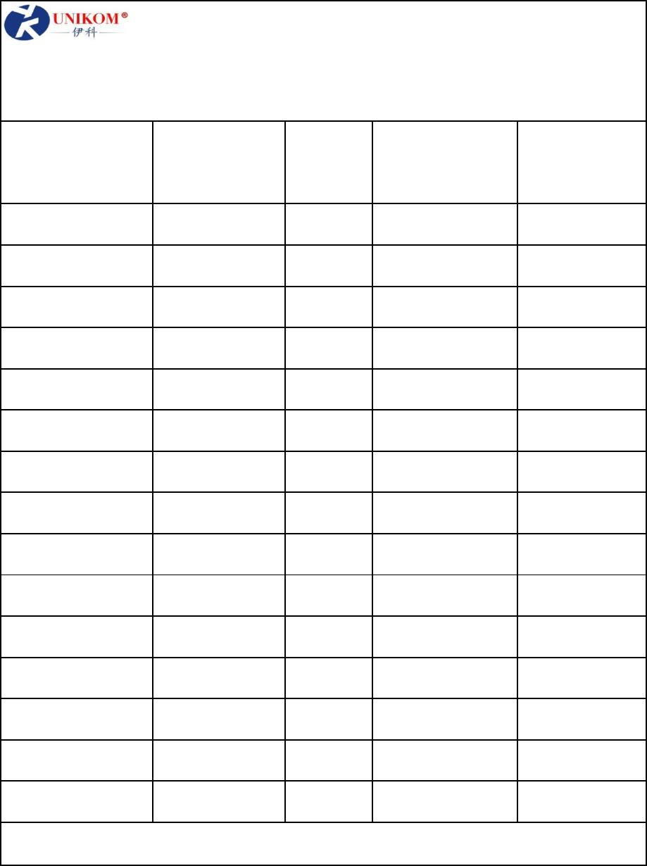
浙 江 和 兴 电 子 有 限 公
Zhejiang Hexing Electron.. Co.

电气性能
Part NO.
产品编号
Test Condition Tolerance DC Resistance Rated Current
测试条件 公差(%) 直流电阻(Ω)Max 额定电流(A)Max
CDH4D28-121M
CDH4D28-151M
CDH4D28-181M
CDH4D28-221M
CDH4D28-271M
CDH4D28-331M
CDH4D28-391M
CDH4D28-471M
CDH4D28-561M
CDH4D28-681M
1KHZ/0.25V
±20
±20
±20
±20
±20
±20
±20
±20
±20
±20
1.300
1.500
1.600
1.820
2.860
3.250
4.550
5.070
5.460
6.110
280m
250m
230m
210m
185m
170m
155m
140m
130m
120m
1KHZ/0.25V
1KHZ/0.25V
1KHZ/0.25V
1KHZ/0.25V
1KHZ/0.25V
1KHZ/0.25V
1KHZ/0.25V
1KHZ/0.25V
1KHZ/0.25V
*本产品在研发中性能的改善，恕不另行通知，敬请谅解。

浙 江 和 兴 电 子 有 限 公
Zhejiang Hexing Electronics Co
电气性能
Part NO.
产品编号
Test Condition Tolerance DC Resistance Rated Current
测试条件 公差(%) 直流电阻(Ω)Max 额定电流(A)Max
CDH5D18-1R0N
CDH5D18-1R5N
CDH5D18-2R2N
CDH5D18-2R7N
CDH5D18-3R3N
CDH5D18-4R7N
CDH5D18-5R6N
CDH5D18-6R8N
CDH5D18-8R2N
CDH5D18-100M
CDH5D18-120M
CDH5D18-150M
CDH5D18-180M
CDH5D18-220M
CDH5D18-270M
CDH5D18-330M
CDH5D18-390M
CDH5D18-470M
CDH5D18-560M
CDH5D18-680M
100KHZ/0.25V
±30
±30
±30
±30
±30
±30
±30
±30
±30
±20
±20
±20
±20
±20
±20
±20
±20
±20
±20
±20
17.68m
23.40m
36.40m
40.30m
49.40m
65.00m
72.80m
78.00m
96.20m
124.00m
153.00m
196.00m
210.00m
290.00m
330.00m
385.00m
520.00m
595.00m
665.00m
840.00m
3.00
2.30
2.10
2.00
1.83
1.60
1.45
1.31
1.1
100KHZ/0.25V
100KHZ/0.25V
100KHZ/0.25V
100KHZ/0.25V
100KHZ/0.25V
100KHZ/0.25V
100KHZ/0.25V
100KHZ/0.25V
1KHZ/0.25V
1KHZ/0.25V
1KHZ/0.25V
1KHZ/0.25V
1KHZ/0.25V
1KHZ/0.25V
1KHZ/0.25V
1KHZ/0.25V
1KHZ/0.25V
1KHZ/0.25V
1KHZ/0.25V
1.04
950m
850m
790m
700m
655m
585m
510m
480m
430m
400m
*本产品在研发中性能的改善，恕不另行通知，敬请谅解。

浙 江 和 兴 电 子 有 限 公
Zhejiang Hexing Electronics Co
电气性能
Part NO.
产品编号
Test Condition Tolerance DC Resistance Rated Current
测试条件 公差(%) 直流电阻(Ω)Max 额定电流(A)Max
CDH5D18-820M
CDH5D18-101M
CDH5D18-121M
CDH5D18-151M
CDH5D18-181M
CDH5D18-221M
CDH5D18-271M
CDH5D18-331M
CDH5D18-391M
CDH5D18-471M
CDH5D18-561M
CDH5D18-681M
1KHZ/0.25V
±20
±20
±20
±20
±20
±20
±20
±20
±20
±20
±20
±20
978.00m
1.200
1.300
1.610
2.050
2.290
2.990
3.510
4.160
4.810
5.200
6.370
360m
325m
295m
270m
245m
225m
200m
185m
155m
150m
140m
130m
1KHZ/0.25V
1KHZ/0.25V
1KHZ/0.25V
1KHZ/0.25V
1KHZ/0.25V
1KHZ/0.25V
1KHZ/0.25V
1KHZ/0.25V
1KHZ/0.25V
1KHZ/0.25V
1KHZ/0.25V
*本产品在研发中性能的改善，恕不另行通知，敬请谅解。

浙 江 和 兴 电 子 有 限 公
Zhejiang Hexing Electronics Co
电气性能
Part NO.
产品编号
Test Condition Tolerance DC Resistance Rated Current
测试条件 公差(%) 直流电阻(Ω)Max 额定电流(A)Max
CDH5D28-1R0N
CDH5D28-1R8N
CDH5D28-2R2N
CDH5D28-2R7N
CDH5D28-3R3N
CDH5D28-4R7N
CDH5D28-5R6N
CDH5D28-6R8N
CDH5D28-8R2N
CDH5D28-100M
CDH5D28-120M
CDH5D28-150M
CDH5D28-180M
CDH5D28-220M
CDH5D28-270M
CDH5D28-330M
CDH5D28-390M
CDH5D28-470M
CDH5D28-560M
CDH5D28-680M
100KHZ/0.25V
±30
±30
±30
±30
±30
±30
±30
±30
±30
±20
±20
±20
±20
±20
±20
±20
±20
±20
±20
±20
15.60m
22.10m
24.70m
28.60m
32.50m
39.00m
44.20m
52.00m
58.50m
78.00m
84.50m
114.4m
119.6m
156.00m
188.50m
206.70m
230.75m
260m
3.45
2.70
2.30
2.26
2.23
1.90
1.76
1.63
1.5
100KHZ/0.25V
100KHZ/0.25V
100KHZ/0.25V
100KHZ/0.25V
100KHZ/0.25V
100KHZ/0.25V
100KHZ/0.25V
100KHZ/0.25V
1KHZ/0.25V
1KHZ/0.25V
1KHZ/0.25V
1KHZ/0.25V
1KHZ/0.25V
1KHZ/0.25V
1KHZ/0.25V
1KHZ/0.25V
1KHZ/0.25V
1KHZ/0.25V
1KHZ/0.25V
1.3
1.2
1.10
1
890m
800m
730m
690m
610m
560m
505m
338m
364m
*本产品在研发中性能的改善，恕不另行通知，敬请谅解。

浙 江 和 兴 电 子 有 限 公
Zhejiang Hexing Electronics Co
电气性能
Part NO.
产品编号
Test Condition Tolerance DC Resistance Rated Current
测试条件
公差(%)
直流电阻(Ω)Max 额定电流(A)Max
CDH5D28-820M
CDH5D28-101M
CDH5D28-121M
CDH5D28-221M
CDH5D28-271M
CDH5D28-331M
CDH5D28-391M
CDH5D28-471M
CDH5D28-561M
CDH5D28-681M
1KHZ/0.25V
±20
416m
572m
460m
415m
390m
285m
255m
230m
210m
190m
175m
165m
1KHZ/0.25V
1KHZ/0.25V
1KHZ/0.25V
1KHZ/0.25V
1KHZ/0.25V
1KHZ/0.25V
1KHZ/0.25V
1KHZ/0.25V
1KHZ/0.25V
±20
±20
±20
±20
±20
±20
±20
±20
±20
676m
1.300
1.520
2.210
2.400
2.600
2.960
3.770
*本产品在研发中性能的改善，恕不另行通知，敬请谅解。

浙 江 和 兴 电 子 有 限 公
Zhejiang Hexing Electronics CO
电气性能
Part NO.
产品编号
Test Condition Tolerance DC Resistance Rated Current
测试条件 公差(%) 直流电阻(Ω)Max 额定电流(A)Max
CDH6D28-1R0N
CDH6D28-1R8N
CDH6D28-2R2N
CDH6D28-2R7N
CDH6D28-3R3N
CDH6D28-3R9N
CDH6D28-4R7N
CDH6D28-5R6N
CDH6D28-6R8N
CDH6D28-8R2N
CDH6D28-100M
CDH6D28-120M
CDH6D28-150M
CDH6D28-180M
CDH6D28-220M
CDH6D28-270M
CDH6D28-330M
CDH6D28-390M
CDH6D28-470M
CDH6D28-560M
100KHZ/0.25V
±30
±30
±30
±30
±30
±30
±30
±30
±30
±30
±20
±20
±20
±20
±20
±20
±20
±20
±20
±20
18.2m
20.8m
24.7m
27.3m
29.9m
32.5m
40.3m
45.5m
46.8m
55.9m
75.4m
80.6m
89.7m
93.6m
122.2m
131.3m
159.9m
195m
3.60
3.45
3.15
2.84
2.80
2.60
2.30
2.13
1.88
1.73
1.6
100KHZ/0.25V
100KHZ/0.25V
100KHZ/0.25V
100KHZ/0.25V
100KHZ/0.25V
100KHZ/0.25V
100KHZ/0.25V
100KHZ/0.25V
100KHZ/0.25V
1KHZ/0.25V
1KHZ/0.25V
1KHZ/0.25V
1KHZ/0.25V
1KHZ/0.25V
1KHZ/0.25V
1KHZ/0.25V
1KHZ/0.25V
1KHZ/0.25V
1KHZ/0.25V
1.50
1.34
1.21
1.1
1.02
918m
835m
745m
685m
234m
273m
*本产品在研发中性能的改善，恕不另行通知，敬请谅解。

浙 江 和 兴 电 子 有 限 公
Zhejiang Hexing Electronics CO
电气性能
Part NO.
产品编号
Test Condition Tolerance DC Resistance Rated Current
测试条件 公差(%) 直流电阻(Ω)Max 额定电流(A)Max
CDH6D28-680M
CDH6D28-820M
CDH6D28-101M
CDH6D28-121M
CDH6D28-151M
CDH6D28-181M
CDH6D28-221M
CDH6D28-271M
CDH6D28-331M
CDH6D28-391M
CDH6D28-471M
CDH6D28-561M
CDH6D28-681M
1KHZ/0.25V
±20
±20
±20
±20
±20
±20
±20
±20
±20
±20
±20
±20
±20
364m
403m
607m
570m
520m
450m
410m
380m
350m
310m
285m
253m
230m
220m
193m
1KHZ/0.25V
1KHZ/0.25V
1KHZ/0.25V
1KHZ/0.25V
1KHZ/0.25V
1KHZ/0.25V
1KHZ/0.25V
1KHZ/0.25V
1KHZ/0.25V
1KHZ/0.25V
1KHZ/0.25V
1KHZ/0.25V
507m
676m
806m
949m
1.110
1.560
1.700
1.950
2.730
2.990
3.51
*本产品在研发中性能的改善，恕不另行通知，敬请谅解。

浙 江 和 兴 电 子 有 限 公
Zhejiang Hexing Electronics CO
电气性能
Part NO.
产品编号
Test Condition Tolerance DC Resistance Rated Current
测试条件 公差(%) 直流电阻(Ω)Max 额定电流(A)Max
CDH6D38-1R0N
CDH6D38-1R8N
CDH6D38-2R7N
CDH6D38-3R3N
CDH6D38-3R9N
CDH6D38-4R7N
CDH6D38-5R6N
CDH6D38-6R8N
CDH6D38-8R2N
CDH6D38-100M
CDH6D38-120M
CDH6D38-150M
CDH6D38-180M
CDH6D38-220M
CDH6D38-270M
CDH6D38-330M
CDH6D38-390M
CDH6D38-470M
CDH6D38-560M
CDH6D38-680M
100KHZ/0.25V
±30
±30
±30
±30
±30
±30
±30
±30
±30
±20
±20
±20
±20
±20
±20
±20
±20
±20
±20
±20
19.5m
23.4m
28.6m
33.8m
36.4m
37.7m
41.6m
49.4m
54.6m
63.7m
78.0m
87.1m
106.6m
113.1m
130.0m
143.0m
163.8m
182m
5.00
3.90
3.40
2.95
2.90
2.88
2.61
2.39
2.07
2
100KHZ/0.25V
100KHZ/0.25V
100KHZ/0.25V
100KHZ/0.25V
100KHZ/0.25V
100KHZ/0.25V
100KHZ/0.25V
100KHZ/0.25V
1KHZ/0.25V
1KHZ/0.25V
1KHZ/0.25V
1KHZ/0.25V
1KHZ/0.25V
1KHZ/0.25V
1KHZ/0.25V
1KHZ/0.25V
1KHZ/0.25V
1KHZ/0.25V
1KHZ/0.25V
1.94
1.60
1.44
1.3
1.2
1.07
1
950m
850m
750m
221m
234m
*本产品在研发中性能的改善，恕不另行通知，敬请谅解。

浙 江 和 兴 电 子 有 限 公
Zhejiang Hexing Electronics CO
电气性能
Part NO.
产品编号
Test Condition Tolerance DC Resistance Rated Current
测试条件 公差(%) 直流电阻(Ω)Max 额定电流(A)Max
CDH6D38-750M
CDH6D38-820M
CDH6D38-101M
CDH6D38-121M
CDH6D38-151M
CDH6D38-181M
CDH6D38-221M
CDH6D38-271M
CDH6D38-331M
CDH6D38-391M
CDH6D38-471M
CDH6D38-561M
CDH6D38-681M
1KHZ/0.25V
±20
±20
±20
±20
±20
±20
±20
±20
±20
±20
±20
±20
±20
286m
324m
720m
700m
630m
605m
513m
486m
427m
387m
350m
318m
294m
260m
230m
1KHZ/0.25V
1KHZ/0.25V
1KHZ/0.25V
1KHZ/0.25V
1KHZ/0.25V
1KHZ/0.25V
1KHZ/0.25V
1KHZ/0.25V
1KHZ/0.25V
1KHZ/0.25V
1KHZ/0.25V
1KHZ/0.25V
358m
442m
572m
637m
936m
1.000
1.200
1.300
1.950
2.340
2.47
*本产品在研发中性能的改善，恕不另行通知，敬请谅解。

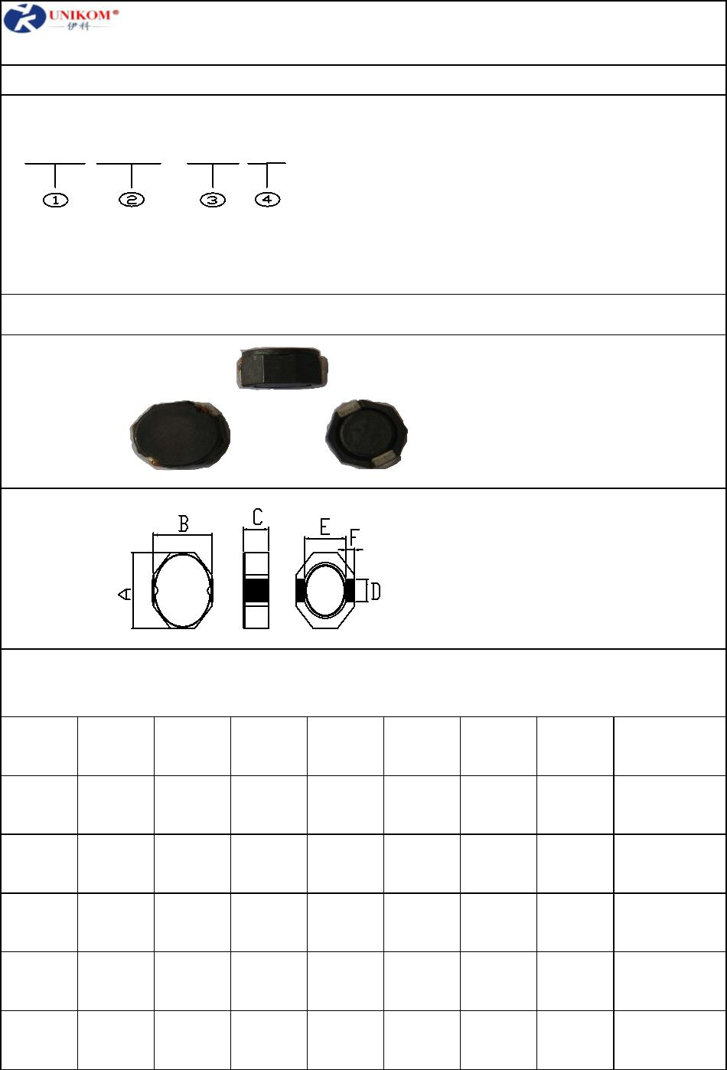
浙 江 和 兴 电 子 有 限 公 司

CDH*D型贴片功率电感

一、产品标示：
① 产品类型：CDH*D型
② 外观尺寸:
C D H 8 D 4 3 1 0 0 M
③ 电气特性表示:100表示10μH
④ 允许公差：M表示±20%。
电感量公差：J:±5%;K:±10%;M:±20%;N:±30%
二、外形尺寸（UNIT:mm）
TYPE
A(max)
8.3
B(max)
8.3
C(max)
3.0
D
E
F
G
H
CDH8D28
CDH8D38
CDH8D43
2.5
2.5
2.5
6.3
6.3
6.3
1.2
1.2
1.2
8.3
8.3
4.0
8.3
8.3
4.5

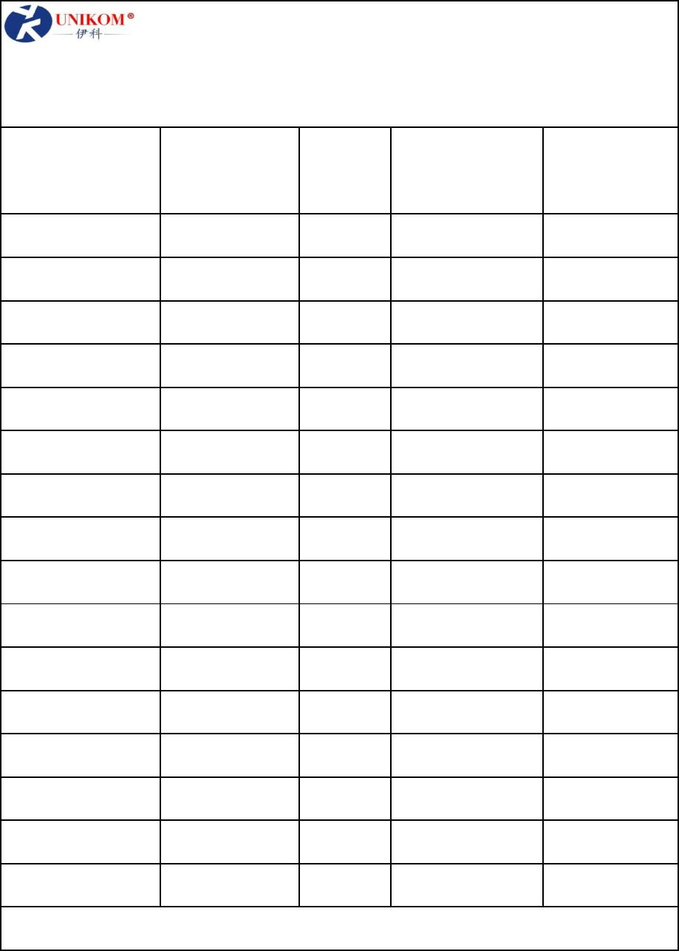
浙 江 和 兴 电 子 有 限 公
Zhejiang Hexing Electronics CO
电气性能
Part NO.
产品编号
Test Condition Tolerance DC Resistance Rated Current
测试条件 公差(%) 直流电阻(Ω)Max 额定电流(A)Max
CDH8D28-2R5N
CDH8D28-3R3N
CDH8D28-4R7N
CDH8D28-6R8N
CDH8D28-8R2N
CDH8D28-100M
CDH8D28-150M
CDH8D28-220M
CDH8D28-330M
CDH8D28-470M
CDH8D28-680M
CDH8D28-101M
CDH8D28-121M
CDH8D28-151M
CDH8D28-181M
CDH8D28-221M
100KHZ/0.25V
±30
±30
±30
±30
±30
±20
±20
±20
±20
±20
±20
±20
±20
±20
±20
±20
26.00m
32.50m
4.50
3.70
3.00
2.60
2.50
2.50
1.61
1.40
1.16
100KHZ/0.25V
100KHZ/0.25V
100KHZ/0.25V
100KHZ/0.25V
1KHZ/0.25V
1KHZ/0.25V
1KHZ/0.25V
1KHZ/0.25V
1KHZ/0.25V
1KHZ/0.25V
1KHZ/0.25V
1KHZ/0.25V
1KHZ/0.25V
1KHZ/0.25V
1KHZ/0.25V
58.50m
62.00m
85.00m
91.00m
137.00m
195.00m
319.00m
423.00m
559.00m
793.00m
935.00m
1.09
900m
750m
580m
510m
470m
1.65
420m
1.82
400m
*本产品在研发中性能的改善，恕不另行通知，敬请谅解。

浙 江 和 兴 电 子 有 限 公
Zhejiang Hexing Electronics CO
电气性能
Part NO.
产品编号
Test Condition Tolerance DC Resistance Rated Current
测试条件 公差(%) 直流电阻(Ω)Max 额定电流(A)Max
CDH8D38-2R2N
CDH8D38-3R9N
CDH8D38-6R8N
CDH8D38-100M
CDH8D38-150M
CDH8D38-220M
CDH8D38-330M
CDH8D38-470M
CDH8D38-680M
CDH8D38-101M
CDH8D38-121M
CDH8D38-151M
CDH8D38-181M
CDH8D38-221M
CDH8D38-271M
100KHZ/0.25V
±30
±30
±30
±20
±20
±20
±20
±20
±20
±20
±20
±20
±20
±20
±20
20m
29m
5.40
4.30
3.00
2.70
2.30
1.88
1.52
1.28
1.1
100KHZ/0.25V
100KHZ/0.25V
1KHZ/0.25V
1KHZ/0.25V
1KHZ/0.25V
1KHZ/0.25V
1KHZ/0.25V
1KHZ/0.25V
1KHZ/0.25V
1KHZ/0.25V
1KHZ/0.25V
1KHZ/0.25V
1KHZ/0.25V
1KHZ/0.25V
36m
49m
75m
109m
163m
211m
304m
416m
494m
598m
780m
910m
1.14
880m
830m
780m
700m
636m
550m
*本产品在研发中性能的改善，恕不另行通知，敬请谅解。

浙 江 和 兴 电 子 有 限 公
Zhejiang Hexing Electronics CO
电气性能
Part NO.
产品编号
Test Condition Tolerance DC Resistance Rated Current
测试条件 公差(%) 直流电阻(Ω)Max 额定电流(A)Max
CDH8D43-1R8N
CDH8D43-2R5N
CDH8D43-3R9N
CDH8D43-4R7N
CDH8D43-6R8N
CDH8D43-100M
CDH8D43-120M
CDH8D43-150M
CDH8D43-220M
CDH8D43-330M
CDH8D43-470M
CDH8D43-680M
CDH8D43-101M
CDH8D43-121M
CDH8D43-151M
CDH8D43-181M
CDH8D43-221M
CDH8D43-271M
CDH8D43-331M
100KHZ/0.25V
±30
±30
±30
±30
±30
±20
±20
±20
±20
±20
±20
±20
±20
±20
±20
±20
±20
±20
±20
16.00m
20.00m
22.00m
30.00m
33.00m
44.00m
60.00m
69.00m
82.00m
125.00m
176.00m
247.00m
377.00m
429.00m
520.00m
624.00m
793.00m
962.00m
1.23
5.15
5.00
4.50
4.00
3.87
3.10
2.50
2.35
1.9
100KHZ/0.25V
100KHZ/0.25V
100KHZ/0.25V
100KHZ/0.25V
1KHZ/0.25V
1KHZ/0.25V
1KHZ/0.25V
1KHZ/0.25V
1KHZ/0.25V
1KHZ/0.25V
1KHZ/0.25V
1KHZ/0.25V
1KHZ/0.25V
1KHZ/0.25V
1KHZ/0.25V
1KHZ/0.25V
1KHZ/0.25V
1KHZ/0.25V
1.62
1.35
1.20
1.02
900m
830m
785m
685m
620m
540m
*本产品在研发中性能的改善，恕不另行通知，敬请谅解。

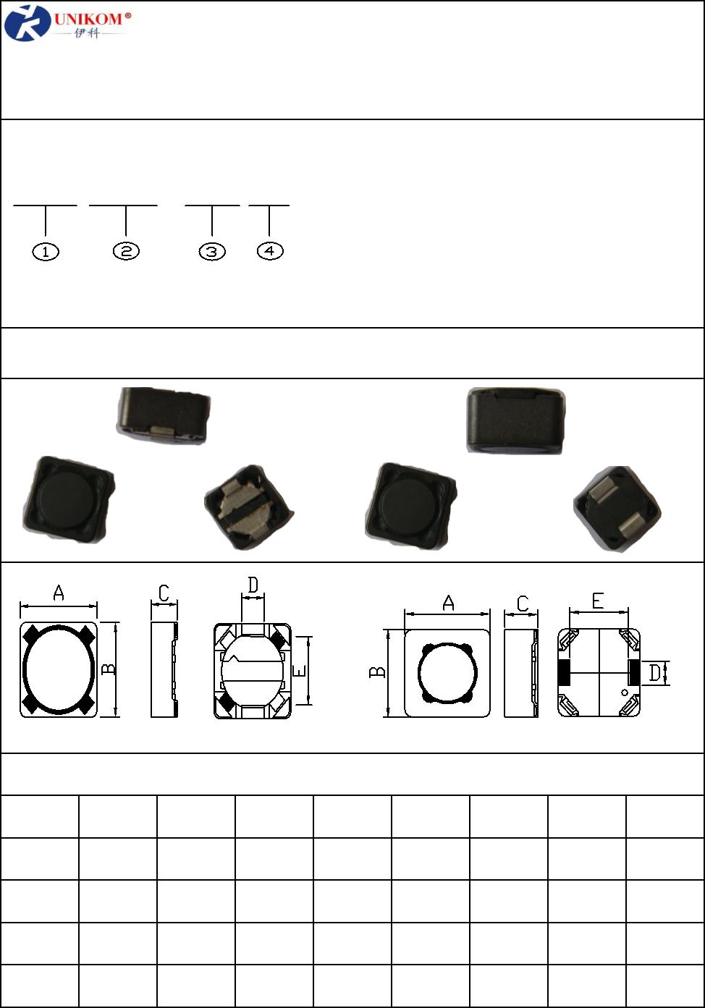
浙 江 和 兴 电 子 有 限 公 司
Zhejiang Hexing Electronics COOOO
CDH型贴片功率电感
一、产品标示：
① 产品类型：CDH型
CDH 74 100 M
② 外观尺寸:
③ 电气特性表示:100表示10μH
④ 允许公差：M表示±20%。
电感量公差：J:±5%;K:±10%;M:±20%;N:±30%
二、外形尺寸（UNIT:mm）
图一 图二
TYPE
CDH73
CDH74
A(max) B(max) C(max)
D
E
F
G
适用图示
图一
7.8
7.8
7.8
7.8
7.6
7.6
3.6
4.6
3.6
4.6
2.0
2.0
2.0
2.0
5.0
5.0
5.5
5.5
图一
CDH73D 7.6
CDH74D 7.6
图二
图二

浙 江 和 兴 电 子 有 限 公
Zhejiang Hexing Electronics...
电气性能
Part NO.
产品编号
Test Condition Tolerance DC Resistance Rated Current
测试条件 公差(%) 直流电阻(Ω)Max 额定电流(A)Max
CDH73-1R0N
CDH73-2R2N
CDH73-4R7N
CDH73-100M
CDH73-120M
CDH73-150M
CDH73-180M
CDH73-220M
CDH73-270M
CDH73-330M
CDH73-390M
CDH73-470M
CDH73-560M
CDH73-680M
CDH73-820M
CDH73-101M
CDH73-121M
CDH73-151M
CDH73-181M
CDH73-221M
100KHZ/0.25V
±30
±30
±30
±20
±20
±20
±20
±20
±20
±20
±20
±20
±20
±20
±20
±20
±20
±20
±20
±20
40.3m
55.3m
42.9m
119.6m
136.5m
123.5m
193.7m
195m
4.00
3.50
2.70
1.70
1.60
1.40
1.30
1.20
1
100KHZ/0.25V
100KHZ/0.25V
1KHZ/0.25V
1KHZ/0.25V
1KHZ/0.25V
1KHZ/0.25V
1KHZ/0.25V
1KHZ/0.25V
1KHZ/0.25V
1KHZ/0.25V
1KHZ/0.25V
1KHZ/0.25V
1KHZ/0.25V
1KHZ/0.25V
1KHZ/0.25V
1KHZ/0.25V
1KHZ/0.25V
1KHZ/0.25V
1KHZ/0.25V
227.5m
260m
970m
940m
900m
800m
720m
600m
540m
510m
440m
380m
350m
273m
312m
507m
585m
676m
728m
910m
1.04
1.24
1.69
*本产品在研发中性能的改善，恕不另行通知，敬请谅解。

浙 江 和 兴 电 子 有 限 公
Zhejiang Hexing Electronics ..
电气性能
Part NO.
产品编号
Test Condition Tolerance
测试条件
DC Resistance
公差(%) 直流电阻(Ω)Max 额定电流(A)Max
Rated Current
CDH73-271M
CDH73-331M
CDH73-391M
CDH73-471M
CDH73-561M
1KHZ/0.25V
±20
±20
±20
±20
±20
1.950
2.080
3.120
3.640
4.160
340m
305m
280m
260m
250m
1KHZ/0.25V
1KHZ/0.25V
1KHZ/0.25V
1KHZ/0.25V
*本产品在研发中性能的改善，恕不另行通知，敬请谅解。

浙 江 和 兴 电 子 有 限 公
Zhejiang Hexing Electronics ..
电气性能
Part NO.
产品编号
Test Condition Tolerance DC Resistance Rated Current
测试条件 公差(%) 直流电阻(Ω)Max 额定电流(A)Max
CDH74-1R0N
CDH74-1R5N
CDH74-2R1N
CDH74-3R9N
CDH74-4R7N
CDH74-6R8N
CDH74-100M
CDH74-120M
CDH74-150M
CDH74-180M
CDH74-220M
CDH74-270M
CDH74-330M
CDH74-390M
CDH74-470M
CDH74-560M
CDH74-680M
CDH74-820M
CDH74-101M
CDH74-121M
100KHZ/0.25V
±30
±30
±30
±30
±30
±30
±20
±20
±20
±20
±20
±20
±20
±20
±20
±20
±20
±20
±20
±20
36.4m
20.8m
24.7m
32.5m
39m
5.00
4.60
4.40
3.30
3.05
2.90
2.00
1.90
1.7
100KHZ/0.25V
100KHZ/0.25V
100KHZ/0.25V
100KHZ/0.25V
100KHZ/0.25V
1KHZ/0.25V
1KHZ/0.25V
1KHZ/0.25V
1KHZ/0.25V
1KHZ/0.25V
1KHZ/0.25V
1KHZ/0.25V
1KHZ/0.25V
1KHZ/0.25V
1KHZ/0.25V
1KHZ/0.25V
1KHZ/0.25V
1KHZ/0.25V
1KHZ/0.25V
45.5m
65m
70.2m
78m
110.5m
126.1m
140.4m
176.8m
226.2m
260m
1.55
1.4
1.30
1.1
1.03
900m
820m
774m
700m
680m
650m
286m
338m
364m
403m
546m
*本产品在研发中性能的改善，恕不另行通知，敬请谅解。

浙 江 和 兴 电 子 有 限 公
Zhejiang Hexing Electronics...
电气性能
Part NO.
产品编号
Test Condition Tolerance DC Resistance Rated Current
测试条件 公差(%) 直流电阻(Ω)Max 额定电流(A)Max
CDH74-151M
CDH74-181M
CDH74-221M
CDH74-271M
CDH74-331M
CDH74-391M
CDH74-471M
CDH74-561M
CDH74-821M
1KHZ/0.25V
±20
±20
±20
±20
±20
±20
±20
±20
±20
689m
590m
570m
470m
450m
425m
375m
330m
290m
240m
1KHZ/0.25V
1KHZ/0.25V
1KHZ/0.25V
1KHZ/0.25V
1KHZ/0.25V
1KHZ/0.25V
1KHZ/0.25V
1KHZ/0.25V
767m
1.240
1.300
1.520
1.770
2.600
2.800
3.250
*本产品在研发中性能的改善，恕不另行通知，敬请谅解。

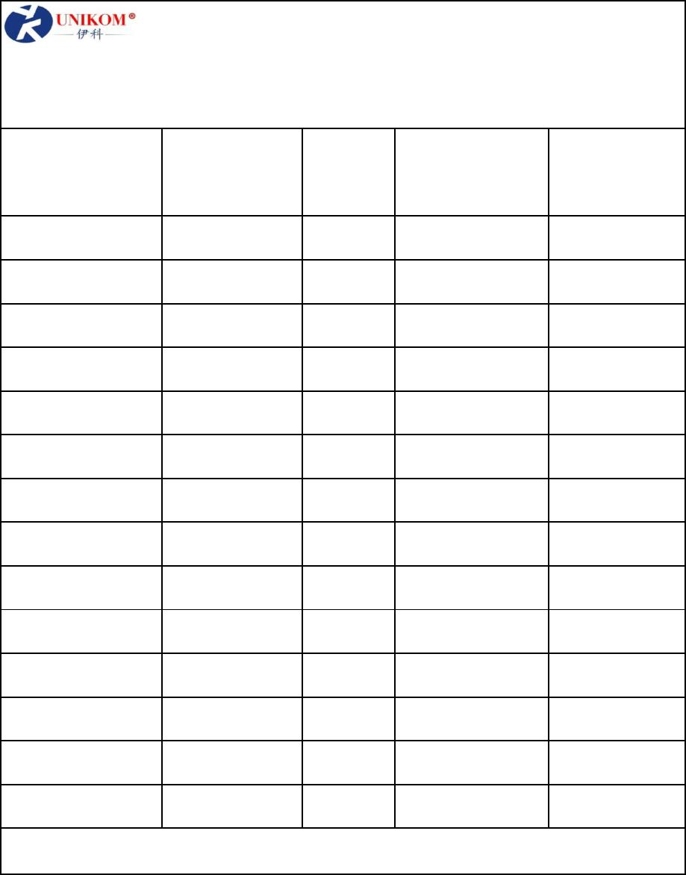
浙 江 和 兴 电 子 有 限 公
Zhejiang Hexing Electronics ..
电气性能
Part NO.
产品编号
Test Condition Tolerance DC Resistance Rated Current
公差(%)
测试条件
直流电阻(Ω)Max 额定电流(A)Max
CDH73D-1R0N
CDH73D-2R2N
100KHZ/0.25V
±30
20m
25m
6.00
5.30
100KHZ/0.25V
±30
*本产品在研发中性能的改善，恕不另行通知，敬请谅解。

浙 江 和 兴 电 子 有 限 公
Zhejiang Hexing Electronics...
电气性能
Part NO.
产品编号
Test Condition Tolerance DC Resistance Rated Current
测试条件 公差(%) 直流电阻(Ω)Max 额定电流(A)Max
CDH74D-2R2N
CDH74D-3R3N
CDH74D-4R7N
CDH74D-100M
100KHZ/0.25V
±30
±30
±30
±20
20m
22m
34m
66m
6.50
5.90
5.00
3.00
100KHZ/0.25V
100KHZ/0.25V
100KHZ/0.25V
*本产品在研发中性能的改善，恕不另行通知，敬请谅解。

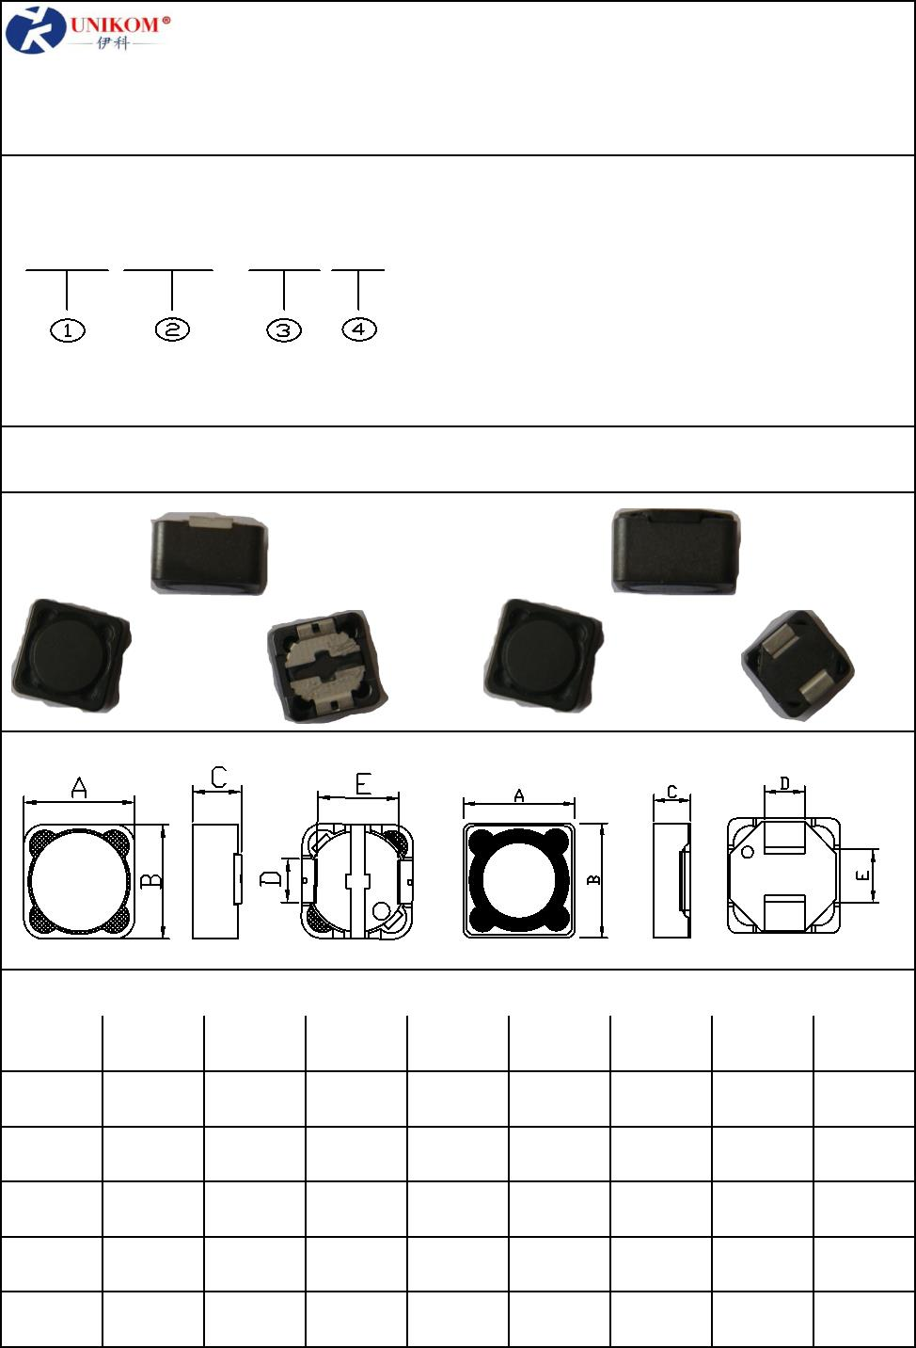
浙 江 和 兴 电 子 有 限 公 司
Zhejiang Hexing Electronics......
CDH型贴片功率电感
一、产品标示：
① 产品类型：CDH型
CDH 125 100 M
② 外观尺寸:
③ 电气特性表示:100表示10μH
④ 允许公差：M表示±20%。
电感量公差：J:±5%;K:±10%;M:±20%;N:±30%
二、外形尺寸（UNIT:mm）
图一 图二
TYPE A(max) B(max) C(max)
D
E
F
G
适用图示
图一
CDH124 12.8 12.8
CDH125 12.8 12.8
CDH125D 12.8 12.8
CDH127 12.8 12.8
5.0
6.0
6.0
8.0
5.0
5.0
5.0
5.0
5.0
7.6
7.6
7.6
7.6
7.6
图一
图二
图一
CDH127D 12.8
12.8 8.0
图二

浙 江 和 兴 电 子 有 限 公
Zhejiang Hexing Electronics...
电气性能
Part NO.
产品编号
Test Condition Tolerance DC Resistance Rated Current
测试条件 公差(%) 直流电阻(Ω)Max 额定电流(A)Max
CDH124-1R0N
CDH124-1R5N
CDH124-2R2N
CDH124-3R3N
CDH124-3R9N
CDH124-4R7N
CDH124-5R6N
CDH124-6R8N
CDH124-8R2N
CDH124-100M
CDH124-120M
CDH124-150M
CDH124-180M
CDH124-220M
CDH124-270M
CDH124-330M
CDH124-390M
CDH124-470M
CDH124-560M
CDH124-680M
100KHZ/0.25V
±30
±30
±30
±30
±30
±30
±30
±30
±30
±20
±20
±20
±20
±20
±20
±20
±20
±20
±20
±20
8.00m
11.00m
7.80
7.20
6.00
5.40
5.10
4.80
4.30
4.20
4
100KHZ/0.25V
100KHZ/0.25V
100KHZ/0.25V
100KHZ/0.25V
100KHZ/0.25V
100KHZ/0.25V
100KHZ/0.25V
100KHZ/0.25V
1KHZ/0.25V
1KHZ/0.25V
1KHZ/0.25V
1KHZ/0.25V
1KHZ/0.25V
1KHZ/0.25V
1KHZ/0.25V
1KHZ/0.25V
1KHZ/0.25V
1KHZ/0.25V
1KHZ/0.25V
13.00m
18.00m
21.00m
22.00m
23.00m
26.00m
31.00m
39.00m
44.00m
55.00m
65.00m
75.00m
3.9
3.4
3.20
2.9
2.5
86.00m
112.00m
121.00m
166.00m
182.00m
205.00m
2.25
2
1.9
1.8
1.7
1.55
*本产品在研发中性能的改善，恕不另行通知，敬请谅解。

浙 江 和 兴 电 子 有 限 公
Zhejiang Hexing Electronics...
电气性能
Part NO.
产品编号
Test Condition Tolerance DC Resistance Rated Current
测试条件 公差(%) 直流电阻(Ω)Max 额定电流(A)Max
CDH124-820M
CDH124-101M
CDH124-121M
CDH124-151M
CDH124-181M
CDH124-221M
CDH124-271M
CDH124-331M
CDH124-391M
CDH124-471M
CDH124-561M
CDH124-681M
CDH124-821M
CDH124-102M
1KHZ/0.25V
±20
±20
±20
±20
±20
±20
±20
±20
±20
±20
±20
±20
±20
±20
243.00m
299.00m
358.00m
462.00m
507.00m
663.00m
741.00m
936.00m
1.050
1.35
1.20
1.10
950m
850m
800m
650m
550m
500m
440m
400m
370m
350m
320m
1KHZ/0.25V
1KHZ/0.25V
1KHZ/0.25V
1KHZ/0.25V
1KHZ/0.25V
1KHZ/0.25V
1KHZ/0.25V
1KHZ/0.25V
1KHZ/0.25V
1KHZ/0.25V
1KHZ/0.25V
1KHZ/0.25V
1KHZ/0.25V
1.300
1.530
1.720
2.21
2.67
*本产品在研发中性能的改善，恕不另行通知，敬请谅解。

浙 江 和 兴 电 子 有 限 公
Zhejiang Hexing Electronics...
电气性能
Part NO.
产品编号
Test Condition Tolerance DC Resistance Rated Current
测试条件 公差(%) 直流电阻(Ω)Max 额定电流(A)Max
CDH125-1R0N
CDH125-2R2N
CDH125-3R3N
CDH125-4R7N
CDH125-5R6N
CDH125-6R8N
CDH125-100M
CDH125-120M
CDH125-150M
CDH125-180M
CDH125-220M
CDH125-270M
CDH125-330M
CDH125-390M
CDH125-470M
CDH125-560M
CDH125-680M
CDH125-820M
CDH125-101M
CDH125-121M
100KHZ/0.25V
±30
±30
±30
±30
±30
±30
±20
±20
±20
±20
±20
±20
±20
±20
±20
±20
±20
±20
±20
±20
11.00m
15.50m
18.00m
20.50m
21.00m
14.30m
25.00m
27.00m
30.00m
34.00m
50.00m
51.00m
57.00m
68.00m
75.00m
110.00m
120.00m
140.00m
160.00m
170.00m
8.50
6.50
5.70
4.70
4.70
4.40
4.00
3.50
3.3
100KHZ/0.25V
100KHZ/0.25V
100KHZ/0.25V
100KHZ/0.25V
100KHZ/0.25V
1KHZ/0.25V
1KHZ/0.25V
1KHZ/0.25V
1KHZ/0.25V
1KHZ/0.25V
1KHZ/0.25V
1KHZ/0.25V
1KHZ/0.25V
1KHZ/0.25V
1KHZ/0.25V
1KHZ/0.25V
1KHZ/0.25V
1KHZ/0.25V
1KHZ/0.25V
3
2.8
2.30
2.1
2
1.8
1.7
1.5
1.4
1.3
1.1
*本产品在研发中性能的改善，恕不另行通知，敬请谅解。

浙 江 和 兴 电 子 有 限 公
Zhejiang Hexing Electronics ..
电气性能
Part NO.
产品编号
Test Condition Tolerance DC Resistance Rated Current
测试条件 公差(%) 直流电阻(Ω)Max 额定电流(A)Max
CDH125-151M
CDH125-181M
CDH125-221M
CDH125-271M
CDH125-331M
CDH125-391M
CDH125-471M
CDH125-561M
1KHZ/0.25V
±20
±20
±20
±20
±20
±20
±20
±20
230.00m
290.00m
400.00m
460.00m
510.00m
690.00m
770.00m
860.00m
1.00
900m
800m
750m
680m
650m
580m
540m
1KHZ/0.25V
1KHZ/0.25V
1KHZ/0.25V
1KHZ/0.25V
1KHZ/0.25V
1KHZ/0.25V
1KHZ/0.25V
*本产品在研发中性能的改善，恕不另行通知，敬请谅解。

浙 江 和 兴 电 子 有 限 公
Zhejiang Hexing Electronics ..

电气性能
Part NO.
产品编号
Test Condition Tolerance DC Resistance Rated Current
测试条件 公差(%) 直流电阻(Ω)Max 额定电流(A)Max
CDH127-1R0N
CDH127-1R5N
CDH127-2R2N
CDH127-2R7N
CDH127-3R3N
CDH127-3R9N
CDH127-4R7N
CDH127-5R6N
CDH127-6R8N
CDH127-7R6N
CDH127-100M
CDH127-120M
CDH127-150M
CDH127-180M
CDH127-220M
CDH127-270M
CDH127-330M
CDH127-390M
CDH127-470M
CDH127-560M
100KHZ/0.25V
±30
±30
±30
±30
±30
±30
±30
±30
±30
±30
±20
±20
±20
±20
±20
±20
±20
±20
±20
±20
6.50m
8.50m
10.40
9.20
8.40
7.80
7.60
7.20
6.80
6.70
6.5
100KHZ/0.25V
100KHZ/0.25V
100KHZ/0.25V
100KHZ/0.25V
100KHZ/0.25V
100KHZ/0.25V
100KHZ/0.25V
100KHZ/0.25V
100KHZ/0.25V
1KHZ/0.25V
1KHZ/0.25V
1KHZ/0.25V
1KHZ/0.25V
1KHZ/0.25V
1KHZ/0.25V
1KHZ/0.25V
1KHZ/0.25V
1KHZ/0.25V
1KHZ/0.25V
11.00m
12.20m
13.00m
14.00m
15.80m
16.70m
18.40m
20.00m
23.40m
26.00m
28.60m
39.20m
43.20m
51.09m
64.80m
72.90m
100.00m
110.00m
5.9
5.4
4.90
4.5
3.9
3.6
3.3
3
2.75
2.5
2.35
*本产品在研发中性能的改善，恕不另行通知，敬请谅解。

浙 江 和 兴 电 子 有 限 公
Zhejiang Hexing Electronics ..
电气性能
Part NO.
产品编号
Test Condition Tolerance DC Resistance Rated Current
测试条件 公差(%) 直流电阻(Ω)Max 额定电流(A)Max
CDH127-680M
CDH127-820M
CDH127-101M
CDH127-121M
CDH127-151M
CDH127-181M
CDH127-221M
CDH127-271M
CDH127-331M
CDH127-391M
CDH127-471M
CDH127-561M
1KHZ/0.25V
±20
±20
±20
±20
±20
±20
±20
±20
±20
±20
±20
±20
140.00m
160.00m
220.00m
250.00m
280.00m
290.00m
299.00m
403.00m
455.00m
494.00m
689.00m
793.00m
2.10
1.95
1.70
1.60
1.42
1.30
1.16
1.06
950m
1KHZ/0.25V
1KHZ/0.25V
1KHZ/0.25V
1KHZ/0.25V
1KHZ/0.25V
1KHZ/0.25V
1KHZ/0.25V
1KHZ/0.25V
1KHZ/0.25V
1KHZ/0.25V
1KHZ/0.25V
880m
790m
730m
*本产品在研发中性能的改善，恕不另行通知，敬请谅解。

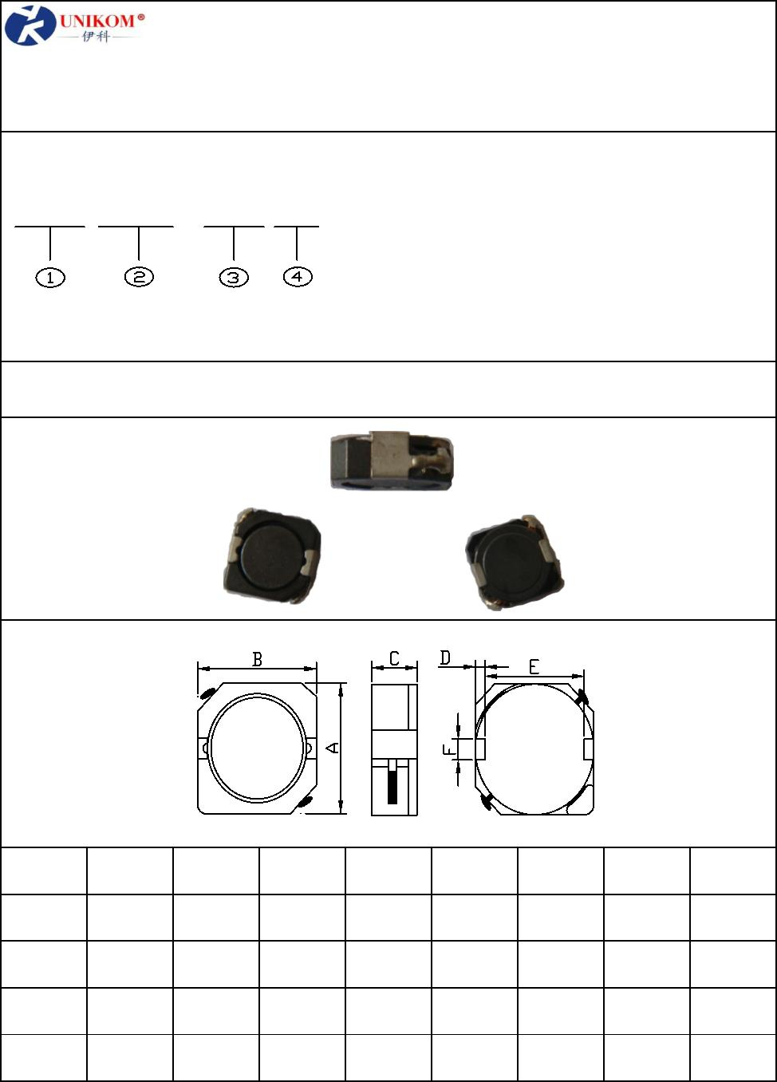
浙 江 和 兴 电 子 有 限 公 司
Zhejiang Hexing Electronics .....
CDH*R型贴片功率电感
一、产品标示：
① 产品类型：CDH*R型
CDH 104R 100 M
② 外观尺寸:
③ 电气特性表示:100表示10μH
④ 允许公差：M表示±20%。
电感量公差：J:±5%;K:±10%;M:±20%;N:±30%
二、外形尺寸（UNIT:mm）
TYPE A(max)
B(max) C(max)
D
E
F
G
H
CDH103R 10.5 10.6
CDH104R 10.5 10.6
CDH105R 10.5 10.6
3.1
4.1
5.1
1.2
1.2
1.2
7.7
7.7
7.7
3.0
3.0
3.0

浙 江 和 兴 电 子 有 限 公
Zhejiang Hexing Electronics ..
电气性能
Part NO.
产品编号
Test Condition Tolerance
测试条件
DC Resistance
公差(%) 直流电阻(Ω)Max 额定电流(A)Max
Rated Current
CDH103R-1R2N
CDH103R-1R8N
CDH103R-2R7N
CDH103R-3R9N
CDH103R-6R8N
CDH103R-8R2N
CDH103R-100M
CDH103R-150M
CDH103R-220M
CDH103R-330M
CDH103R-470M
CDH103R-560M
CDH103R-680M
CDH103R-820M
CDH103R-101M
CDH103R-121M
CDH103R-151M
CDH103R-181M
CDH103R-221M
CDH103R-271M
100KHZ/0.25V
±30
±30
±30
±30
±30
±30
±20
±20
±20
±20
±20
±20
±20
±20
±20
±20
±20
±20
±20
±20
12.00m
14.00m
18.00m
22.00m
36.00m
42.00m
52.00m
62.00m
91.00m
150.00m
208.00m
228.00m
289.00m
312.00m
377.00m
449.00m
607.00m
676.00m
826.00m
933.00m
4.80
4.50
4.10
3.76
3.10
3.00
2.80
2.10
1.8
100KHZ/0.25V
100KHZ/0.25V
100KHZ/0.25V
100KHZ/0.25V
100KHZ/0.25V
1KHZ/0.25V
1KHZ/0.25V
1KHZ/0.25V
1KHZ/0.25V
1KHZ/0.25V
1KHZ/0.25V
1KHZ/0.25V
1KHZ/0.25V
1KHZ/0.25V
1KHZ/0.25V
1KHZ/0.25V
1KHZ/0.25V
1KHZ/0.25V
1KHZ/0.25V
1.53
1.34
1.19
1.13
1.04
960m
882m
747m
688m
666m
580m
*本产品在研发中性能的改善，恕不另行通知，敬请谅解。

浙 江 和 兴 电 子 有 限 公
Zhejiang Hexing Electronics ..
电气性能
Part NO.
产品编号
Test Condition Tolerance DC Resistance Rated Current
测试条件 公差(%) 直流电阻(Ω)Max 额定电流(A)Max
CDH103R-331M
CDH103R-391M
CDH103R-471M
1KHZ/0.25V
±20
±20
±20
1.140
1.430
1.610
513m
490m
450m
1KHZ/0.25V
1KHZ/0.25V
*本产品在研发中性能的改善，恕不另行通知，敬请谅解。

浙 江 和 兴 电 子 有 限 公
Zhejiang Hexing Electronics ..
电气性能
Part NO.
产品编号
Test Condition Tolerance DC Resistance Rated Current
测试条件 公差(%) 直流电阻(Ω)Max 额定电流(A)Max
CDH104R-1R2N
CDH104R-2R2N
CDH104R-3R3N
CDH104R-3R9N
CDH104R-5R6N
CDH104R-100M
CDH104R-150M
CDH104R-220M
CDH104R-330M
CDH104R-470M
CDH104R-560M
CDH104R-680M
CDH104R-820M
CDH104R-101M
CDH104R-151M
CDH104R-221M
CDH104R-271M
CDH104R-331M
CDH104R-391M
CDH104R-471M
100KHZ/0.25V
±30
±30
±30
±30
±30
±20
±20
±20
±20
±20
±20
±20
±20
±20
±20
±20
±20
±20
±20
±20
12.00m
17.00m
22.00m
26.00m
33.00m
60.00m
78.00m
107.00m
133.00m
241.00m
260.00m
338.00m
384.00m
429.00m
611.00m
939.00m
1.17
5.40
4.95
4.35
4.05
3.80
3.15
2.90
2.50
2
100KHZ/0.25V
100KHZ/0.25V
100KHZ/0.25V
100KHZ/0.25V
1KHZ/0.25V
1KHZ/0.25V
1KHZ/0.25V
1KHZ/0.25V
1KHZ/0.25V
1KHZ/0.25V
1KHZ/0.25V
1KHZ/0.25V
1KHZ/0.25V
1KHZ/0.25V
1KHZ/0.25V
1KHZ/0.25V
1KHZ/0.25V
1KHZ/0.25V
1KHZ/0.25V
1.8
1.62
1.35
1.26
1.17
1.05
900m
720m
530m
450m
405m
1.3
1.56
1.76
*本产品在研发中性能的改善，恕不另行通知，敬请谅解。

浙 江 和 兴 电 子 有 限 公
Zhejiang Hexing Electronics ..
电气性能
Part NO.
产品编号
Test Condition Tolerance DC Resistance Rated Current
测试条件
公差(%)
直流电阻(Ω)Max 额定电流(A)Max
CDH105R-4R7N
CDH105R-6R8N
CDH105R-8R2N
CDH105R-100M
CDH105R-120M
CDH105R-150M
CDH105R-180M
CDH105R-220M
CDH105R-270M
CDH105R-330M
CDH105R-470M
CDH105R-101M
CDH105R-151M
CDH105R-102M
100KHZ/0.25V
±30
15m
18m
6.40
5.40
4.85
4.40
4.00
3.40
3.10
2.95
2.6
100KHZ/0.25V
100KHZ/0.25V
1KHZ/0.25V
1KHZ/0.25V
1KHZ/0.25V
1KHZ/0.25V
1KHZ/0.25V
1KHZ/0.25V
1KHZ/0.25V
1KHZ/0.25V
1KHZ/0.25V
1KHZ/0.25V
1KHZ/0.25V
±30
±30
±20
±20
±20
±20
±20
±20
±20
±20
±20
±20
±20
25m
35m
40m
45m
50m
65m
75m
90m
2.5
140m
253m
390m
1.989
2.00
1.35
1.1
0.42
*本产品在研发中性能的改善，恕不另行通知，敬请谅解。

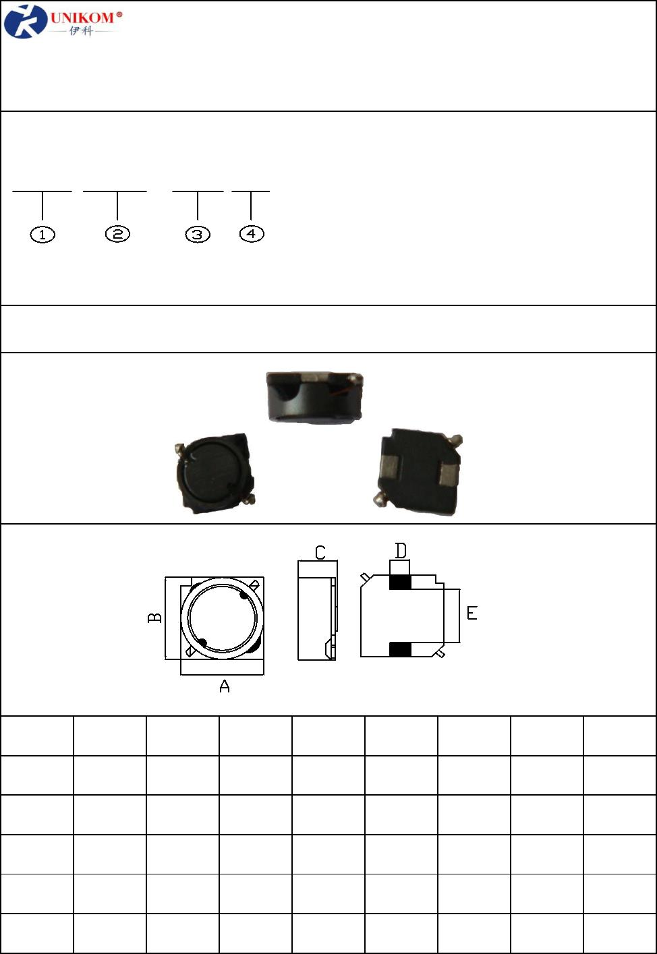
浙 江 和 兴 电 子 有 限 公 司
Zhejiang Hexing Electronics .....
BF型贴片功率电感
一、产品标示：
① 产品类型：BF型
BF 7032 100 M
② 外观尺寸:
③ 电气特性表示:100表示10μH
④ 允许公差：M表示±20%。
电感量公差：J:±5%;K:±10%;M:±20%;N:±30%
二、外形尺寸（UNIT:mm）
TYPE A(max) B(max) C(max)
D
E
F
G
H
BF7032
BF7045
7.3
7.3
7.3
7.3
3.5
4.8
2.0
2.0
4.0
4.0

浙 江 和 兴 电 子 有 限 公
Zhejiang Hexing Electronics ..
电气性能
Part NO.
产品编号
Test Condition Tolerance DC Resistance Rated Current
测试条件 公差(%) 直流电阻(Ω)Max 额定电流(A)Max
BF7032-1R0N
BF7032-1R5N
BF7032-2R2N
BF7032-4R7N
BF7032-6R8N
BF7032-100M
BF7032-120M
BF7032-150M
BF7032-180M
BF7032-220M
BF7032-270M
BF7032-330M
BF7032-390M
BF7032-470M
BF7032-560M
BF7032-680M
BF7032-820M
BF7032-101M
BF7032-121M
BF7032-151M
100KHZ/0.25V
±30
±30
±30
±30
±30
±20
±20
±20
±20
±20
±20
±20
±20
±20
±20
±20
±20
±20
±20
±20
13.00m
17.00m
21.00m
36.00m
3.15
2.88
2.70
2.00
1.80
1.35
1.25
1.10
1
100KHZ/0.25V
100KHZ/0.25V
100KHZ/0.25V
100KHZ/0.25V
1KHZ/0.25V
1KHZ/0.25V
1KHZ/0.25V
1KHZ/0.25V
1KHZ/0.25V
1KHZ/0.25V
1KHZ/0.25V
1KHZ/0.25V
1KHZ/0.25V
1KHZ/0.25V
1KHZ/0.25V
1KHZ/0.25V
1KHZ/0.25V
1KHZ/0.25V
1KHZ/0.25V
44.00m
69.00m
78.00m
101.00m
135.00m
156.00m
182.00m
208.00m
234.00m
299.00m
332.00m
436.00m
514.00m
592.00m
748.00m
878.00m
900m
850m
750m
680m
600m
558m
500m
460m
420m
400m
380m
*本产品在研发中性能的改善，恕不另行通知，敬请谅解。

浙 江 和 兴 电 子 有 限 公
Zhejiang Hexing Electronics ..
电气性能
Part NO.
产品编号
Test Condition Tolerance DC Resistance Rated Current
公差(%)
测试条件
直流电阻(Ω)Max 额定电流(A)Max
BF7032-181M
BF7032-221M
BF7032-271M
BF7032-331M
BF7032-391M
BF7032-471M
BF7032-561M
BF7032-681M
BF7032-821M
BF7032-102M
1KHZ/0.25V
±20
982.00m
1.500
1.690
1.950
2.250
2.600
3.620
4.160
5.460
6.370
360m
320m
290m
260m
240m
220m
200m
180m
160m
150m
1KHZ/0.25V
1KHZ/0.25V
1KHZ/0.25V
1KHZ/0.25V
1KHZ/0.25V
1KHZ/0.25V
1KHZ/0.25V
1KHZ/0.25V
1KHZ/0.25V
±20
±20
±20
±20
±20
±20
±20
±20
±20
*本产品在研发中性能的改善，恕不另行通知，敬请谅解。

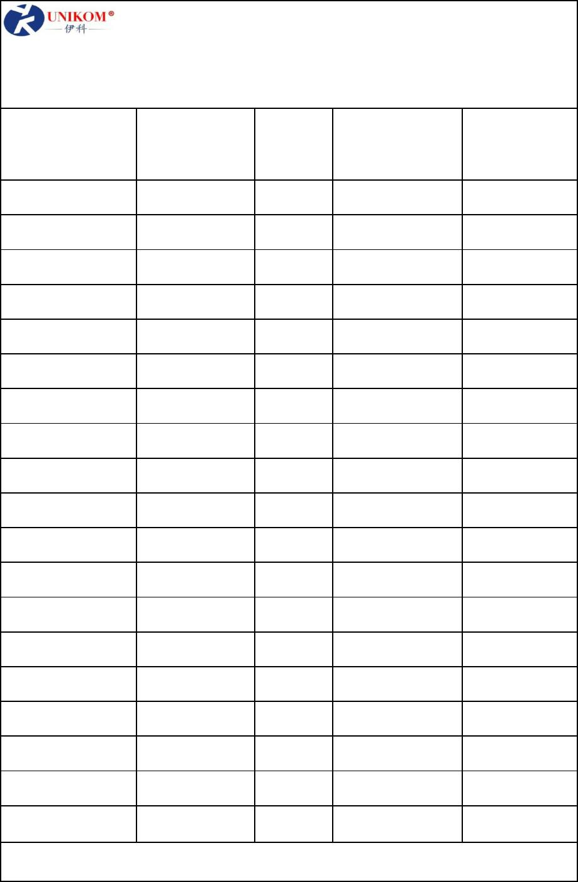
浙 江 和 兴 电 子 有 限 公
Zhejiang Hexing Electronics ..
电气性能
Part NO.
产品编号
Test Condition Tolerance DC Resistance Rated Current
测试条件 公差(%) 直流电阻(Ω)Max 额定电流(A)Max
BF7045-1R0N
BF7045-1R8N
BF7045-2R2N
BF7045-4R7N
BF7045-100M
BF7045-150M
BF7045-220M
BF7045-330M
BF7045-470M
BF7045-680M
BF7045-820M
BF7045-101M
BF7045-151M
BF7045-221M
BF7045-331M
BF7045-471M
BF7045-681M
BF7045-821M
BF7045-102M
100KHZ/0.25V
±30
±30
±30
±30
±20
±20
±20
±20
±20
±20
±20
±20
±20
±20
±20
±20
±20
±20
±20
15.00m
18.00m
20.00m
33.00m
52.00m
70.00m
86.00m
125.00m
156.00m
254.00m
273.00m
319.00m
501.00m
813.00m
1.01
3.00
2.60
2.40
2.00
1.70
1.40
1.20
1.03
850m
100KHZ/0.25V
100KHZ/0.25V
100KHZ/0.25V
1KHZ/0.25V
1KHZ/0.25V
1KHZ/0.25V
1KHZ/0.25V
1KHZ/0.25V
1KHZ/0.25V
1KHZ/0.25V
1KHZ/0.25V
1KHZ/0.25V
1KHZ/0.25V
1KHZ/0.25V
1KHZ/0.25V
1KHZ/0.25V
1KHZ/0.25V
1KHZ/0.25V
680m
600m
530m
400m
330m
270m
1.56
250m
2.86
210m
3.25
190m
3.77
170m
*本产品在研发中性能的改善，恕不另行通知，敬请谅解。

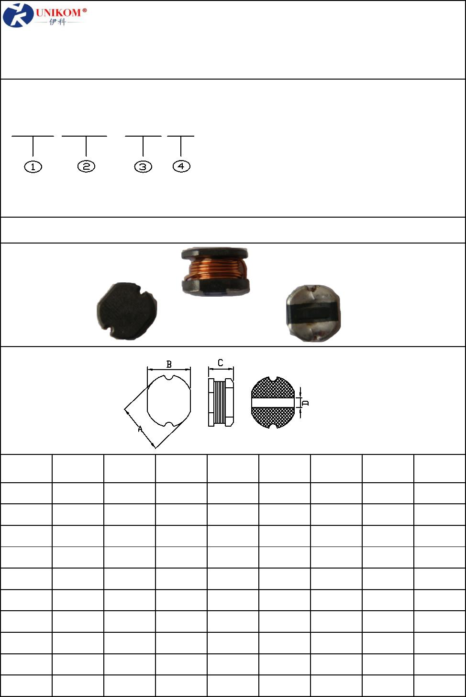
浙 江 和 兴 电 子 有 限 公 司
Zhejiang Hexing Electronics C....
CD型贴片功率电感
一、产品标示：
① 产品类型：CD型
CD 54 100 M
② 外观尺寸:
③ 电气特性表示:100表示10μH
④ 允许公差：M表示±20%。
电感量公差：J:±5%;K:±10%;M:±20%;N:±30%
二、外形尺寸（UNIT:mm）
TYPE A±0.3 B±0.3 C(max)
D
E
F
G
H
CD31
CD32
CD43
CD52
CD53
CD54
CD73
CD75
3.3
3.3
4.5
5.8
5.8
5.8
7.8
7.8
3.0
3.0
4.0
5.2
5.2
5.2
7.0
7.0
9.0
9.0
1.8
2.4
3.5
2.8
3.3
4.8
4.0
5.5
4.5
5.8
1.0
1.0
1.5
2.0
2.0
2.0
2.6
2.6
3.2
3.2
CD104 10.0
CD105 10.0

浙 江 和 兴 电 子 有 限 公
Zhejiang Hexing Electronics ..
电气性能
Part NO.
产品编号
Test Condition Tolerance DC Resistance Rated Current
测试条件 公差(%) 直流电阻(Ω)Max 额定电流(A)Max
CD31-1R0M
CD31-1R8M
CD31-2R2M
CD31-4R7M
CD31-5R6M
CD31-6R8M
CD31-8R2M
CD31-100K
CD31-120K
CD31-150K
CD31-180K
CD31-220K
CD31-270K
CD31-330K
CD31-390K
CD31-470K
100KHZ/0.25V
±20
±20
±20
±20
±20
±20
±20
±10
±10
±10
±10
±10
±10
±10
±10
±10
49.00m
68.00m
78.00m
163.00m
182.00m
234.00m
260.00m
306.00m
377.00m
442.00m
520.00m
637.00m
767.00m
1.01
1.20
1.10
980m
900m
850m
810m
710m
610m
580m
530m
480m
430m
410m
370m
340m
300m
100KHZ/0.25V
100KHZ/0.25V
100KHZ/0.25V
100KHZ/0.25V
100KHZ/0.25V
100KHZ/0.25V
1KHZ/0.25V
1KHZ/0.25V
1KHZ/0.25V
1KHZ/0.25V
1KHZ/0.25V
1KHZ/0.25V
1KHZ/0.25V
1KHZ/0.25V
1KHZ/0.25V
1.11
1.47
*本产品在研发中性能的改善，恕不另行通知，敬请谅解。

浙 江 和 兴 电 子 有 限 公
Zhejiang Hexing Electronics...
电气性能
Part NO.
产品编号
Test Condition Tolerance DC Resistance Rated Current
测试条件 公差(%) 直流电阻(Ω)Max 额定电流(A)Max
CD32-1R0M
CD32-2R2M
CD32-3R3M
CD32-3R9M
CD32-4R7M
CD32-5R6M
CD32-6R8M
CD32-8R2M
CD32-100K
CD32-120K
CD32-150K
CD32-180K
CD32-220K
CD32-270K
CD32-330K
CD32-390K
CD32-470K
CD32-560K
CD32-680K
CD32-820K
100KHZ/0.25V
±20
±20
±20
±20
±20
±20
±20
±20
±10
±10
±10
±10
±10
±10
±10
±10
±10
±10
±10
±10
48.10m
72.80m
108.55m
148.20m
172.90m
192.40m
219.44m
247.00m
286.00m
325.00m
468.00m
546.00m
611.00m
680.00m
962.00m
1.05
2.00
1.40
1.25
1.20
1.10
900m
850m
800m
730m
620m
600m
530m
500m
420m
400m
360m
340m
320m
300m
280m
100KHZ/0.25V
100KHZ/0.25V
100KHZ/0.25V
100KHZ/0.25V
100KHZ/0.25V
100KHZ/0.25V
100KHZ/0.25V
1KHZ/0.25V
1KHZ/0.25V
1KHZ/0.25V
1KHZ/0.25V
1KHZ/0.25V
1KHZ/0.25V
1KHZ/0.25V
1KHZ/0.25V
1KHZ/0.25V
1KHZ/0.25V
1KHZ/0.25V
1KHZ/0.25V
1.2
1.53
1.755
2.39
*本产品在研发中性能的改善，恕不另行通知，敬请谅解。

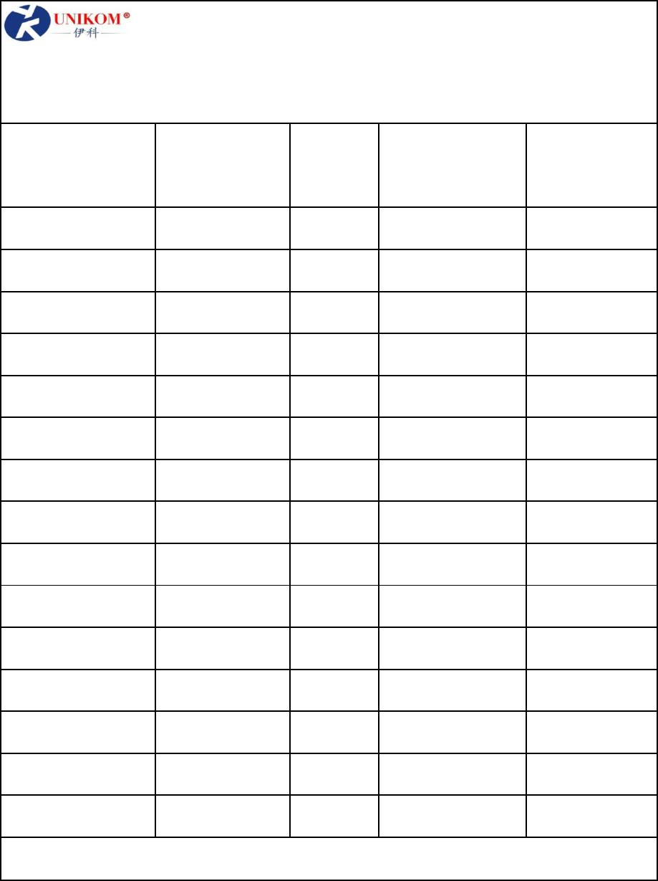
浙 江 和 兴 电 子 有 限 公
Zhejiang Hexing Electronics ..
电气性能
Part NO.
产品编号
Test Condition Tolerance DC Resistance Rated Current
测试条件
公差(%)
直流电阻(Ω)Max 额定电流(A)Max
CD32-101K
CD32-121K
CD32-151K
CD32-181K
CD32-221K
CD32-271K
CD32-331K
CD32-391K
CD32-471K
CD32-561K
CD32-681K
CD32-821K
1KHZ/0.25V
±10
2.665
3.720
4.290
4.810
6.630
7.800
9.490
10.530
12.050
13.260
18.200
23.400
250m
200m
190m
170m
160m
130m
125m
120m
90m
1KHZ/0.25V
1KHZ/0.25V
1KHZ/0.25V
1KHZ/0.25V
1KHZ/0.25V
1KHZ/0.25V
1KHZ/0.25V
1KHZ/0.25V
1KHZ/0.25V
1KHZ/0.25V
1KHZ/0.25V
±10
±10
±10
±10
±10
±10
±10
±10
±10
±10
±10
80m
70m
60m
*本产品在研发中性能的改善，恕不另行通知，敬请谅解。

浙 江 和 兴 电 子 有 限 公司
Zhejiang Hexing Electronics ..
电气性能
Part NO.
产品编号
Test Condition Tolerance DC Resistance Rated Current
测试条件 公差(%) 直流电阻(Ω)Max 额定电流(A)Max
CD43-1R0M
CD43-2R2M
CD43-3R3M
CD43-4R7M
CD43-6R8M
CD43-100K
CD43-150K
CD43-220K
CD43-330K
CD43-470K
CD43-680K
CD43-101K
CD43-151K
CD43-221K
CD43-331K
CD43-471K
CD43-561K
100KHZ/0.25V
±20
±20
±20
±20
±20
±10
±10
±10
±10
±10
±10
±10
±10
±10
±10
±10
±10
20.00m
42.00m
51.00m
76.00m
100.00m
150.00m
195.00m
270.00m
345.00m
525.00m
740.00m
1.200
1.6
2.60
2.30
2.10
1.60
1.35
1.00
800m
600m
500m
400m
330m
260m
220m
180m
150m
120m
100m
100KHZ/0.25V
100KHZ/0.25V
100KHZ/0.25V
100KHZ/0.25V
1KHZ/0.25V
1KHZ/0.25V
1KHZ/0.25V
1KHZ/0.25V
1KHZ/0.25V
1KHZ/0.25V
1KHZ/0.25V
1KHZ/0.25V
1KHZ/0.25V
1KHZ/0.25V
1KHZ/0.25V
1KHZ/0.25V
2.35
3.55
4.9
6.5
*本产品在研发中性能的改善，恕不另行通知，敬请谅解。

浙 江 和 兴 电 子 有 限 公司
Zhejiang Hexing Electronics ..
电气性能
Part NO.
产品编号
Test Condition Tolerance
测试条件
DC Resistance
公差(%) 直流电阻(Ω)Max 额定电流(A)Max
Rated Current
CD52-1R0M
CD52-1R5M
CD52-2R2M
CD52-3R3M
CD52-4R7M
CD52-6R8M
CD52-100K
CD52-150K
CD52-180K
CD52-220K
CD52-330K
CD52-470K
CD52-680K
CD52-101K
CD52-151K
CD52-221K
CD52-331K
CD52-471K
CD52-681K
CD52-821K
100KHZ/0.25V
±20
±20
±20
±20
±20
±20
±10
±10
±10
±10
±10
±10
±10
±10
±10
±10
±10
±10
±10
±10
13.70m
28.60m
32.50m
48.00m
75.00m
95.00m
151.00m
234.00m
240.00m
298.00m
408.00m
569.00m
800.00m
1.13
3.55
3.40
2.35
2.20
1.95
1.56
1.40
1.11
1
100KHZ/0.25V
100KHZ/0.25V
100KHZ/0.25V
100KHZ/0.25V
100KHZ/0.25V
1KHZ/0.25V
1KHZ/0.25V
1KHZ/0.25V
1KHZ/0.25V
1KHZ/0.25V
1KHZ/0.25V
1KHZ/0.25V
1KHZ/0.25V
1KHZ/0.25V
1KHZ/0.25V
1KHZ/0.25V
1KHZ/0.25V
1KHZ/0.25V
1KHZ/0.25V
950m
840m
730m
580m
460m
380m
320m
285m
215m
185m
160m
1.92
2.5
3.87
5.66
7.53
9.54
*本产品在研发中性能的改善，恕不另行通知，敬请谅解。

浙 江 和 兴 电 子 有 限 公司
Zhejiang Hexing Electronics ..
电气性能
Part NO.
产品编号
Test Condition Tolerance DC Resistance Rated Current
测试条件 公差(%) 直流电阻(Ω)Max 额定电流(A)Max
CD53-1R0M
CD53-1R8M
CD53-2R2M
CD53-3R3M
CD53-4R7M
CD53-6R8M
CD53-100K
CD53-150K
CD53-220K
CD53-330K
CD53-470K
CD53-680K
CD53-101K
CD53-151K
CD53-181K
CD53-221K
CD53-331K
CD53-471K
CD53-681K
CD53-821K
100KHZ/0.25V
±20
±20
±20
±20
±20
±20
±10
±10
±10
±10
±10
±10
±10
±10
±10
±10
±10
±10
±10
±10
12.50m
14.30m
15.60m
39.50m
52.00m
71.20m
93.60m
139.00m
220m
3.70
3.00
2.85
2.40
1.90
1.87
1.78
1.58
1.29
950m
820m
760m
615m
480m
430m
370m
300m
235m
210m
180m
100KHZ/0.25V
100KHZ/0.25V
100KHZ/0.25V
100KHZ/0.25V
100KHZ/0.25V
1KHZ/0.25V
1KHZ/0.25V
1KHZ/0.25V
1KHZ/0.25V
1KHZ/0.25V
1KHZ/0.25V
1KHZ/0.25V
1KHZ/0.25V
1KHZ/0.25V
1KHZ/0.25V
1KHZ/0.25V
1KHZ/0.25V
1KHZ/0.25V
1KHZ/0.25V
325.00m
435.50m
628.00m
848.00m
1.44
1.64
2.08
3.71
4.42
6.42
7.36
*本产品在研发中性能的改善，恕不另行通知，敬请谅解。

浙 江 和 兴 电 子 有 限 公司
Zhejiang Hexing Electronics ..
电气性能
Part NO.
产品编号
Test Condition Tolerance DC Resistance Rated Current
测试条件 公差(%) 直流电阻(Ω)Max 额定电流(A)Max
CD54-1R0M
CD54-1R8M
CD54-2R2M
CD54-3R3M
CD54-4R7M
CD54-6R8M
CD54-100K
CD54-150K
CD54-220K
CD54-330K
CD54-470K
CD54-680K
CD54-101K
CD54-151K
CD54-221K
CD54-331K
CD54-471K
CD54-681K
CD54-821K
100KHZ/0.25V
±20
±20
±20
±20
±20
±20
±10
±10
±10
±10
±10
±10
±10
±10
±10
±10
±10
±10
±10
13.00m
19.50m
22.10m
31.20m
52.00m
58.50m
87.90m
105.30m
169.00m
208.00m
355.00m
390.00m
611.00m
845.00m
1.45
5.40
4.50
4.00
3.70
3.10
2.40
1.42
1.28
1.1
100KHZ/0.25V
100KHZ/0.25V
100KHZ/0.25V
100KHZ/0.25V
100KHZ/0.25V
1KHZ/0.25V
1KHZ/0.25V
1KHZ/0.25V
1KHZ/0.25V
1KHZ/0.25V
1KHZ/0.25V
1KHZ/0.25V
1KHZ/0.25V
1KHZ/0.25V
1KHZ/0.25V
1KHZ/0.25V
1KHZ/0.25V
1KHZ/0.25V
860m
710m
600m
510m
380m
340m
280m
240m
200m
190m
1.76
2.99
3.9
5.2
*本产品在研发中性能的改善，恕不另行通知，敬请谅解。

浙 江 和 兴 电 子 有 限 司
Zhejiang Hexing Electronics...
电气性能
Part NO.
产品编号
Test Condition Tolerance DC Resistance Rated Current
测试条件 公差(%) 直流电阻(Ω)Max 额定电流(A)Max
CD73-2R2M
CD73-3R3M
CD73-4R7M
CD73-6R8M
CD73-8R2M
CD73-100K
CD73-150K
CD73-180K
CD73-220K
CD73-330K
CD73-470K
CD73-680K
CD73-101K
CD73-151K
CD73-221K
CD73-271K
CD73-331K
CD73-471K
CD73-681K
CD73-821K
100KHZ/0.25V
±20
±20
±20
±20
±20
±20
±10
±10
±10
±10
±10
±10
±10
±10
±10
±10
±10
±10
±10
±10
14.30m
19.50m
26.00m
39.00m
45.50m
55.90m
72.80m
85.80m
117.00m
162.50m
214.50m
312.00m
481.00m
663.00m
936.00m
1.1
4.00
3.00
2.00
1.70
1.55
1.43
1.23
1.10
1.06
820m
680m
580m
500m
410m
300m
280m
270m
220m
190m
170m
100KHZ/0.25V
100KHZ/0.25V
100KHZ/0.25V
100KHZ/0.25V
100KHZ/0.25V
1KHZ/0.25V
1KHZ/0.25V
1KHZ/0.25V
1KHZ/0.25V
1KHZ/0.25V
1KHZ/0.25V
1KHZ/0.25V
1KHZ/0.25V
1KHZ/0.25V
1KHZ/0.25V
1KHZ/0.25V
1KHZ/0.25V
1KHZ/0.25V
1KHZ/0.25V
1.3
1.86
2.6
3.5
*本产品在研发中性能的改善，恕不另行通知，敬请谅解。

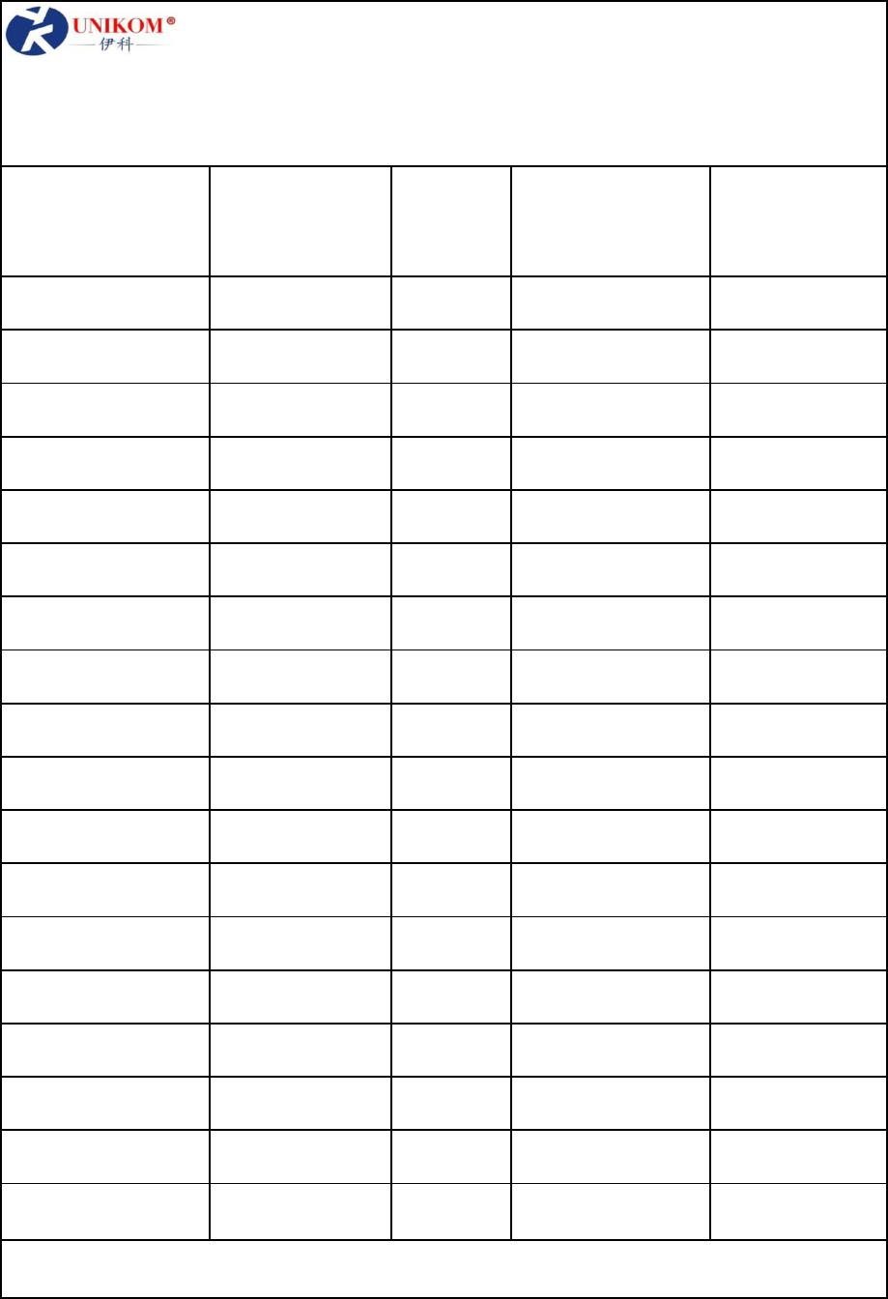
浙 江 和 兴 电 子 有 限公 司
Zhejiang Hexing Electronics...
电气性能
Part NO.
产品编号
Test Condition Tolerance DC Resistance
测试条件
Rated Current
直流电阻(Ω)Max 额定电流(A)Max
公差(%)
CD75-2R7M
CD75-3R3M
CD75-4R7M
CD75-6R8M
CD75-100K
CD75-150K
CD75-220K
CD75-330K
CD75-470K
CD75-680K
CD75-101K
CD75-121K
CD75-181K
CD75-221K
CD75-331K
CD75-471K
CD75-681K
CD75-821K
100KHZ/0.25V
±20
16.90m
19.50m
26.00m
32.50m
41.60m
71.50m
91.00m
119.60m
175.50m
234.00m
325.00m
390.00m
598.00m
793.00m
1.13
4.60
4.00
3.80
2.80
2.31
1.81
1.50
1.20
1.05
100KHZ/0.25V
100KHZ/0.25V
100KHZ/0.25V
100KHZ/0.25V
100KHZ/0.25V
1KHZ/0.25V
1KHZ/0.25V
1KHZ/0.25V
1KHZ/0.25V
1KHZ/0.25V
1KHZ/0.25V
1KHZ/0.25V
1KHZ/0.25V
1KHZ/0.25V
1KHZ/0.25V
1KHZ/0.25V
1KHZ/0.25V
±20
±20
±20
±20
±20
±10
±10
±10
±10
±10
±10
±10
±10
±10
±10
±10
±10
830m
730m
650m
510m
480m
390m
1.68
330m
2.47
270m
2.86
250m
*本产品在研发中性能的改善，恕不另行通知，敬请谅解。

浙 江 和 兴 电 子 有 限 公司
Zhejiang Hexing Electronics ..
电气性能
Part NO.
产品编号
Test Condition Tolerance DC Resistance Rated Current
测试条件 公差(%) 直流电阻(Ω)Max 额定电流(A)Max
CD104-2R2M
CD104-4R7M
CD104-6R8M
CD104-100K
CD104-150K
CD104-220K
CD104-330K
CD104-470K
CD104-680K
CD104-101K
CD104-151K
CD104-221K
CD104-331K
CD104-471K
CD104-681K
CD104-821K
100KHZ/0.25V
±20
±20
±20
±10
±10
±10
±10
±10
±10
±10
±10
±10
±10
±10
±10
±10
13.00m
28.60m
32.50m
46.80m
66.95m
92.95m
124.54m
172.90m
247.00m
351.00m
533.00m
728.00m
1.15
4.70
3.20
2.70
2.35
1.86
1.61
1.24
1.08
900m
100KHZ/0.25V
100KHZ/0.25V
1KHZ/0.25V
1KHZ/0.25V
1KHZ/0.25V
1KHZ/0.25V
1KHZ/0.25V
1KHZ/0.25V
1KHZ/0.25V
1KHZ/0.25V
1KHZ/0.25V
1KHZ/0.25V
1KHZ/0.25V
1KHZ/0.25V
1KHZ/0.25V
720m
600m
520m
400m
1.5
330m
2.47
260m
2.82
240m
*本产品在研发中性能的改善，恕不另行通知，敬请谅解。

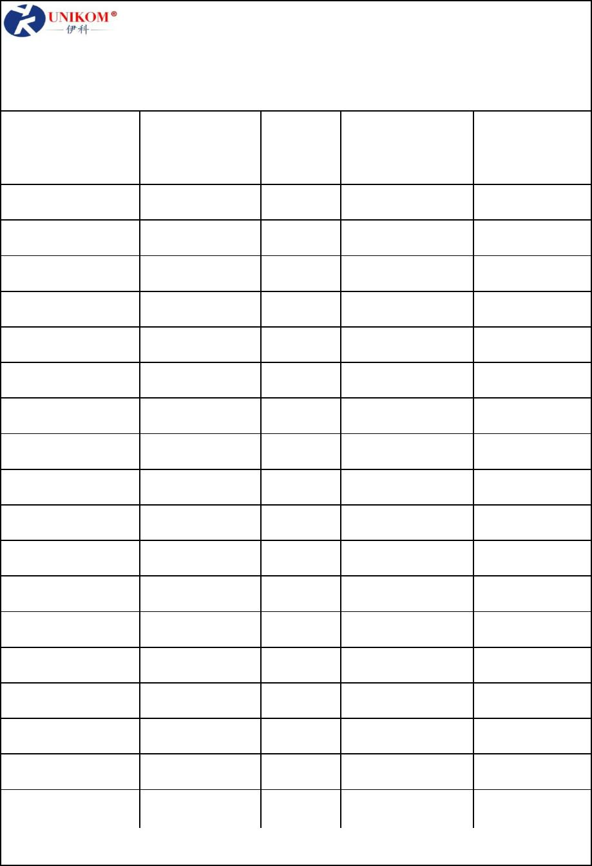
浙 江 和 兴 电 子 有 限公 司
Zhejiang Hexing Electronics...
电气性能
Part NO.
产品编号
Test Condition Tolerance DC Resistance Rated Current
测试条件 公差(%) 直流电阻(Ω)Max 额定电流(A)Max
CD105-1R0M
CD105-1R8M
CD105-3R3M
CD105-4R7M
CD105-6R8M
CD105-100K
CD105-150K
CD105-220K
CD105-330K
CD105-470K
CD105-680K
CD105-101K
CD105-151K
CD105-221K
CD105-331K
CD105-471K
CD105-681K
CD105-821K
100KHZ/0.25V
±20
±20
±20
±20
±20
±10
±10
±10
±10
±10
±10
±10
±10
±10
±10
±10
±10
±10
8.45m
15.60m
19.50m
22.10m
26.00m
34.45m
45.50m
70.20m
92.30m
135.20m
200.20m
260.00m
403.00m
572.00m
845.00m
1.18
8.00
6.50
5.00
4.60
3.60
2.58
2.26
1.93
1.46
1.26
1.1
100KHZ/0.25V
100KHZ/0.25V
100KHZ/0.25V
100KHZ/0.25V
1KHZ/0.25V
1KHZ/0.25V
1KHZ/0.25V
1KHZ/0.25V
1KHZ/0.25V
1KHZ/0.25V
1KHZ/0.25V
1KHZ/0.25V
1KHZ/0.25V
1KHZ/0.25V
1KHZ/0.25V
1KHZ/0.25V
1KHZ/0.25V
950m
740m
650m
500m
400m
280m
240m
1.99
2.03
*本产品在研发中性能的改善，恕不另行通知，敬请谅解。

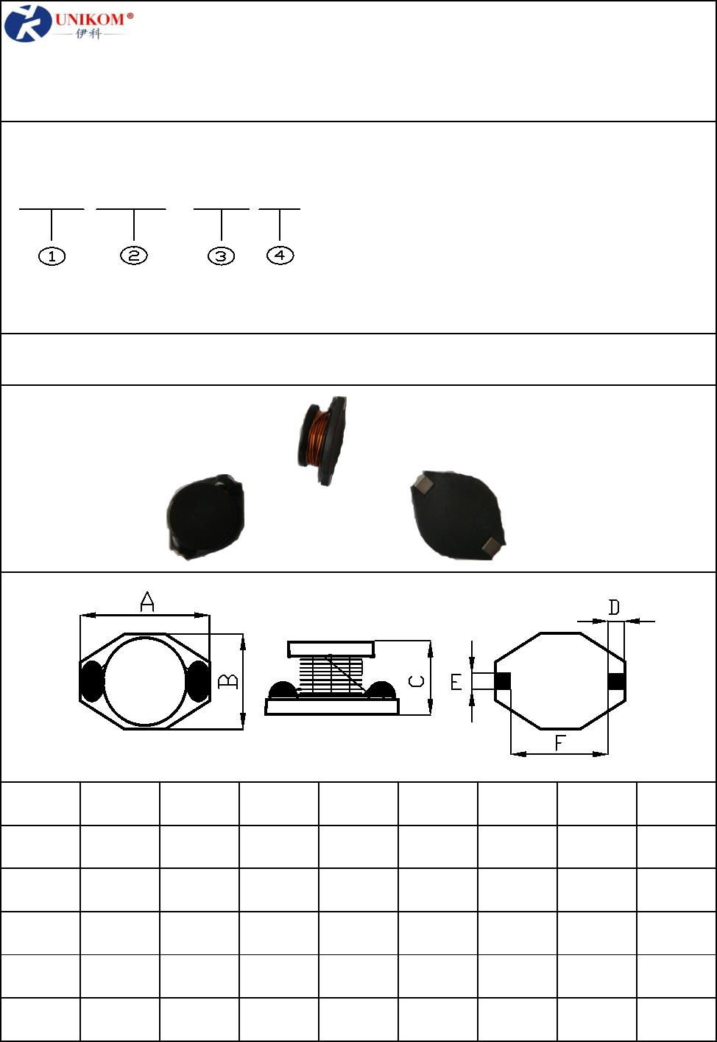
浙 江 和 兴 电 子 有 限 公 司
Zhejiang Hexing Electronics......
B型贴片功率电感
一、产品标示：
① 产品类型：B型
B 1305 100 M
② 外观尺寸:
③ 电气特性表示:100表示10μH
④ 允许公差：M表示±20%。
电感量公差：J:±5%;K:±10%;M:±20%;N:±30%
二、外形尺寸（UNIT:mm）
TYPE A(max) B(max) C(max)
D
E
F
G
H
B1305
B1807
B1311
13.5
18.5
13.5
9.5
15.5
9.5
5.5
7.5
2.54
2.54
2.54
2.54
2.54
2.54
7.62
12.95
7.62
11.5

浙 江 和 兴 电 子 有 公 司
Zhejiang Hexing Electronics...
电气性能
Part NO.
产品编号
Test Condition Tolerance DC Resistance Rated Current
测试条件 公差(%) 直流电阻(Ω)Max 额定电流(A)Max
B1305-3R3N
B1305-4R7N
B1305-6R8N
B1305-100M
B1305-150M
B1305-220M
B1305-330M
B1305-470M
B1305-680M
100KHZ/0.25V
±30
±30
±30
±20
±20
±20
±20
±20
±20
15m
20m
6.40
5.40
4.60
3.80
3.00
2.60
2.00
1.60
1.4
100KHZ/0.25V
100KHZ/0.25V
1KHZ/0.25V
1KHZ/0.25V
1KHZ/0.25V
1KHZ/0.25V
1KHZ/0.25V
1KHZ/0.25V
27m
38m
50m
85m
100m
140m
200m
*本产品在研发中性能的改善，恕不另行通知，敬请谅解。

浙 江 和 兴 电 子 有 限 公司
Zhejiang Hexing Electronics...
电气性能
Part NO.
产品编号
Test Condition Tolerance DC Resistance Rated Current
测试条件 公差(%) 直流电阻(Ω)Max 额定电流(A)Max
B1807-4R7N
B1807-150M
B1807-220M
B1807-330M
B1807-470M
B1807-680M
B1807-151M
B1807-331M
100KHZ/0.25V
±30
±20
±20
±20
±20
±20
±20
±20
18m
36m
11.00
8.00
7.00
5.50
4.50
3.50
2.60
1.90
1KHZ/0.25V
1KHZ/0.25V
1KHZ/0.25V
1KHZ/0.25V
1KHZ/0.25V
1KHZ/0.25V
1KHZ/0.25V
47m
66m
87m
130m
250m
560m
*本产品在研发中性能的改善，恕不另行通知，敬请谅解。

浙 江 和 兴 电 子 有 限 司
Zhejiang Hexing Electronics...
电气性能
Part NO.
产品编号
Test Condition Tolerance
测试条件 公差(%)
DC Resistance Rated Current
直流电阻(Ω)Max 额定电流(A)Max
B1311-220M
B1311-330M
B1311-680M
B1311-101M
B1311-221M
B1311-471M
1KHZ/0.25V
±20
54m
80m
5.50
4.00
3.00
2.50
1.60
1.00
1KHZ/0.25V
1KHZ/0.25V
1KHZ/0.25V
1KHZ/0.25V
1KHZ/0.25V
±20
±20
±20
±20
±20
170m
220m
440m
950m
*本产品在研发中性能的改善，恕不另行通知，敬请谅解。

